第1课 中国四大发明
你知道吗？

我国古代四大发明是什么？
四大发明是指中国古代对世界具有很大影响的四种发明即---------、----------、-------------、----------。此一说法最早由英国汉学家李约瑟提出并为后来许多中国的历史学家所继承，普遍认为这四种发明对中国古代的政治、经济、文化的发展产生了巨大的推动作用，且这些发明经由各种途径传至西方，对世界文明发展史也产生了很大的影响。
详细资料

4世纪起,造纸术传到朝鲜和日本，8世纪经阿拉伯传到非洲与欧洲。12世纪末和13世纪初指南针由海路传入阿拉伯，然后传入欧洲；元朝时，火药经阿拉伯人传入欧洲，中国印刷术由波斯传到西方。14世纪欧洲出现木版雕印的印刷品。1450年前后，德意志出现受中国活字印刷影响的金属活字印刷书籍。纸的广泛使用，使得信息的记录、传播和继承，有了革命性的进步，打开了欧洲“知识普及”的道路。指南针应用于方向测定，对于军事实践和经济生活有着重要作用，尤其是对于航海事业的发展意义特别重大。如为明代航海家郑和远航东非等地提供了条件、为哥伦布发现美洲的航行和麦哲伦的环球航行提供了技术保障。火药推动军事从冷兵器时代进入热兵器时代，促成了西欧早期资产阶级革命的胜利。印刷术为欧洲走出中世纪以及文艺复兴运动的出现准备了条件。中国的四大发明极大地推动了欧洲迈 向近代社会的进程，推动了人类科技的发展和社会的进步。
观察在线

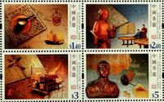

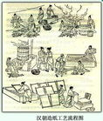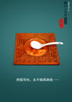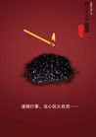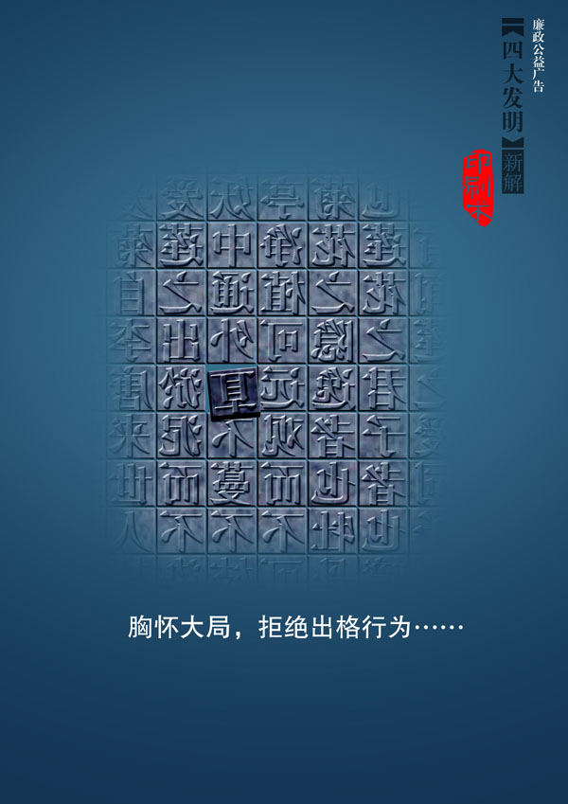
课外拓展

查找有关资料，了解我国的新四大发明又是什么?

第2课 秦始皇陵墓
秦始皇是中国历史上一位杰出的政治家，姓嬴名政，秦庄襄王之子，公元前259年出生于赵国京都邯郸，公元前246年13岁即立为秦王，22岁加冕亲政。自公元前236年至公元前221年的15年中，秦国先后灭掉了韩、赵、魏、楚、燕、齐六个诸侯国，彻底结束了战国群雄割据的历史，在血与火中，建立了中国历史上第一个统一的、多民族、中央集权制的封建王朝——秦王朝。“秦皇扫六合，虎势何雄哉；挥剑决浮云，诸侯尽西来。”秦始皇——这位叱咤风云的旷世君主，不仅为后人留下了千秋伟业，还留有这座神秘莫测的皇家陵园。
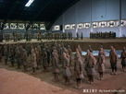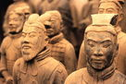
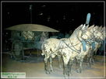

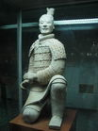
秦始皇陵位于陕西省西安市以东30公里的骊山北麓（另两资料分别为：秦始皇陵位于临潼以东5千米处的下河村。秦始皇陵位于西安市以东35公里的临潼区境内，），它南依骊山的层恋叠嶂之中，山林葱郁；北临逶迤曲转、似银蛇横卧的渭水之滨。高大的封冢在巍巍峰峦环抱之中与骊山浑然一体，景色优美，环境独秀。陵墓规模宏大，气势雄伟。陵园总面积为56．25平方公里。陵上封土原高约115米，现仍高达76米，陵园内有内外两重城垣，内城周长3840米，外城周长6210米。内外城廓有高约8—10米的城墙，今尚残留遗址。墓葬区在南，寝殿和便殿建筑群在北。
秦始皇陵是中国历史上第一个皇帝陵园。其巨大的规模、丰富的陪葬物居历代帝王陵之首，是最大的皇帝陵。陵园按照秦始皇死后照样享受荣华富贵的原则，仿照秦国都城咸阳的布局建造，大体呈回字形，陵墓周围筑有内外两重城垣，陵园内城垣周长3870米，外城垣周长6210米，陵区内目前探明的大型地面建筑为寝殿、便殿、园寺吏舍等遗址。据史载，秦始皇陵陵区分陵园区和从葬区两部分。陵园占地近8平方公里, 建外、内城两重，封土呈四方锥形。秦始皇陵的封土形成了三级阶梯，状呈覆斗，底部近似方型，底面积约25万平方米，高115米，但由于经历两千多年的风雨侵蚀和人为破坏，现封土底面积约为12万平方米，高度为87米（另一资料：陵园初高120米，“高大若山”，后经风化侵蚀及人为破坏，降低了40多米）。整座陵区总面积为56.25平方公里。建筑材料是从湖北、四川等地运来的。为了防止河流冲刷陵墓，秦始皇还下令将南北向的水流改成东西向。陵园的南部有一个土冢，高43米。筑有内外两道夯土城墙。内城周长3890米，外城周长6249米，分别象征皇城和宫城。在内城和外城之间，考古工作者发现了葬马坑、陶俑坑、珍禽异兽坑，以及陵外的人殉坑、马厩坑、刑徒坑和修陵人员的墓室。已发现的墓坑有400多座。
秦始皇帝陵是中国第一座皇家陵园，在中国近百座帝王陵墓中，以其规模宏大，埋藏丰富著称于世。1956年陕西省人民政府公布为省级重点文物保护单位，1961年，被中华人民共和国国务院公布第一批重点文物保护单位，1987年，联合国教育、科学文化组织，把秦始皇帝陵列入世界文化遗产保护目录，成为全人类共同的财富。2002年秦始皇陵荣膺国家AAAA级旅游景区。
古埃及金字塔是世界上最大的地上王陵，中国秦始皇陵是世界上最大的地下皇陵。
秦王朝是中国历史上辉煌的一页，秦始皇陵更集中了秦代文明的最高成就。秦始皇把他生前的荣华富贵全部带入地下。秦始皇陵地下宫殿是陵墓建筑的核心部分，位于封土堆之下。《史记》记载：“穿三泉，下铜而致椁，宫观百官，奇器异怪徙藏满之。以水银为百川江河大海，机相灌输。上具天文，下具地理，以人鱼膏为烛，度不灭者久之。”考古发现地宫面积约18万平方米，中心点的深度约30米。陵园以封土堆为中心，四周陪葬分布众多，内涵丰富、规模空前，除闻名遐迩的兵马俑陪葬坑、铜车马坑之外 ，又新发现了大型石质铠甲坑、百戏俑坑、文官俑坑以及陪葬墓等600余处，数十年来秦陵考古工作中出土的文物多达10万余件。在陵园里设立有多处文物展台，展示了秦陵近20年来出土的部分文物；布置有水道展区，重现当年陵园内科学周密的排水设施；相信随着考古工作的进展，肯定还会有更大的意想不到的发现。
陵墓地宫中心是安放秦始皇棺椁的地方，陵墓四周有陪葬坑和墓葬400多个，范围广及56.25平方公里。主要陪葬坑有铜车、马坑、珍禽异兽坑、马厩坑以及兵马俑坑等，历年来已有5万多件重要历史文物出土。1980年发掘出土的一组两乘大型的彩绘铜车马——高车和安车，是迄今中国发现的体形最大、装饰最华丽，结构和系驾最逼真、最完整的古代铜车马，被誉为“青铜之冠”。
兵马俑坑是秦始皇陵的陪葬坑，位于陵园东侧1500米处。1974年春被当地打井的农民发现。由此埋葬在地下两千多年的宝藏得以面世，被誉为“世界第八奇迹”。为研究秦朝时期的军事、政治、经济、文化、科学技术等，提供了十分珍贵的实物资料，成为世界人类文化的宝贵财富。兵马俑坑现已发掘3座，俑坑坐西向东，呈“品”字形排列，坑内有陶俑、陶马8000多件，还有4万多件青铜兵器。
秦始皇陵是世界上规模最大、结构最奇特、内涵最丰富的帝王陵墓之一。秦始皇陵兵马俑是可以同埃及金字塔和古希腊雕塑相媲美的世界人类文化的宝贵财富，而它的发现本身就是20世纪中国最壮观的考古成就。它们充分表现了2000多年前中国人民巧夺天工的艺术才能，是中华民族的骄傲和宝贵财富。法国总统希拉克对它的“世界第八奇迹”的赞誉，使秦始皇陵为更多的世人所知。世界文化遗产的桂冠，为秦始皇陵更增光彩。

第3课 中国古建筑
你知道中国
有哪些古建筑吗?

中国著名古建筑: 长城,圆明园、鼓楼、苏州园林、颐和园、豫园、十三陵、清东陵、等等
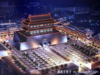
鼓楼
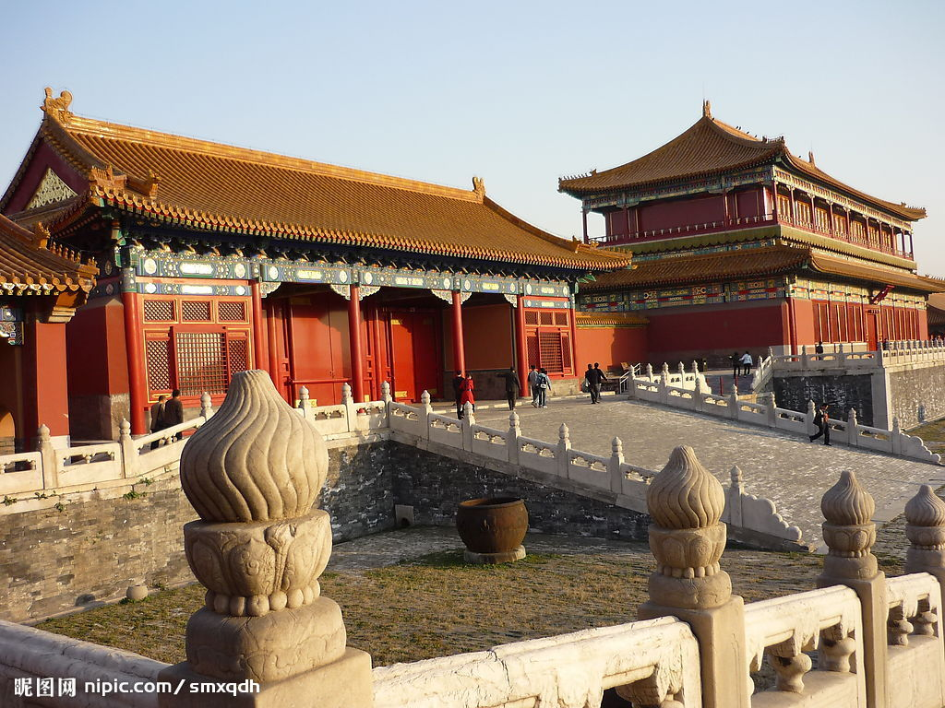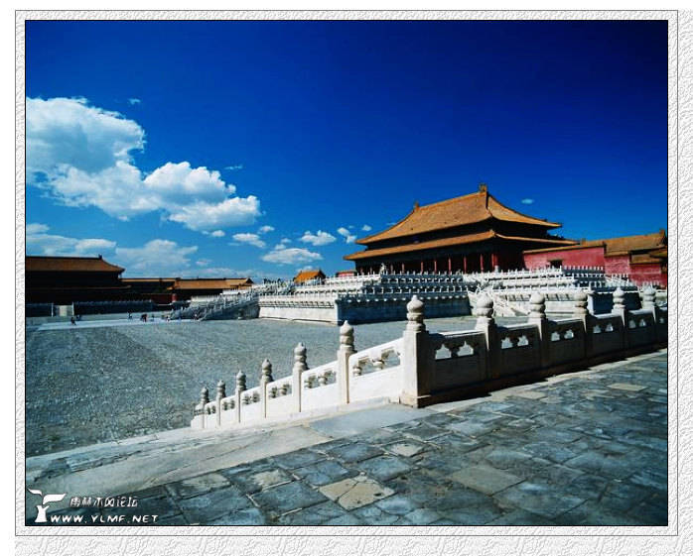
北京故宫
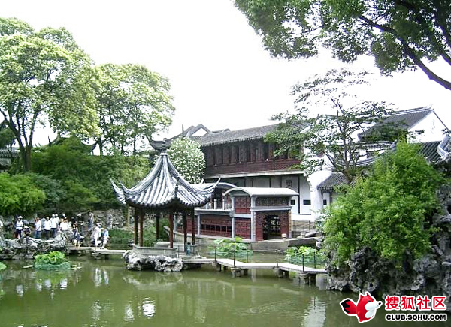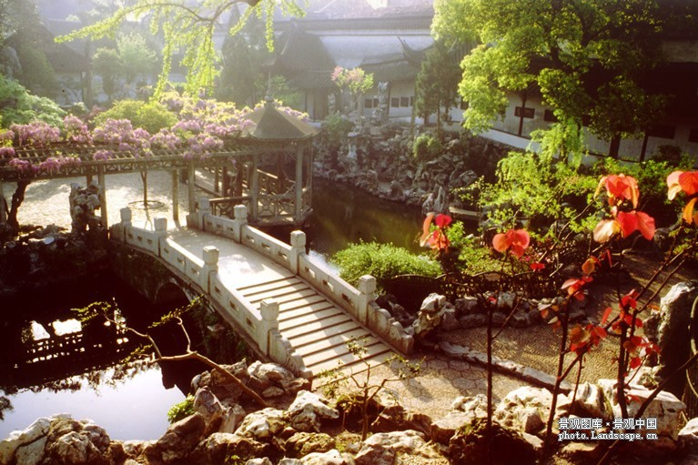
狮子林
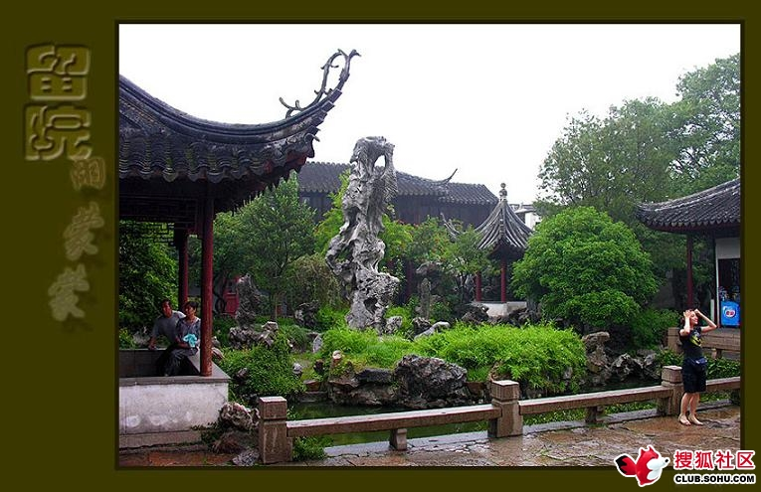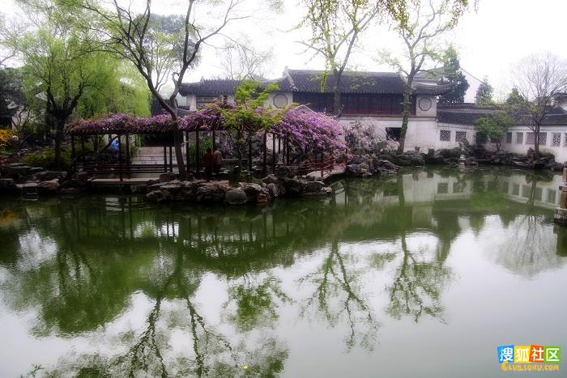
留园
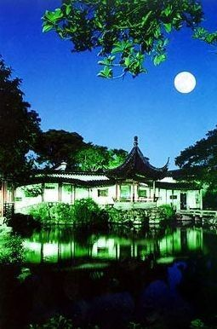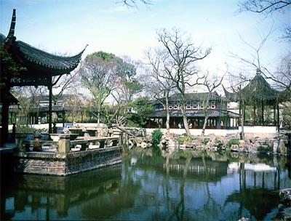
网狮园
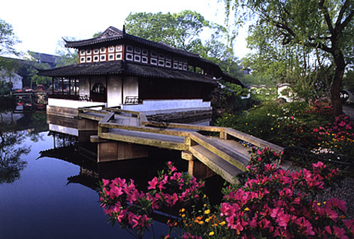拙政园

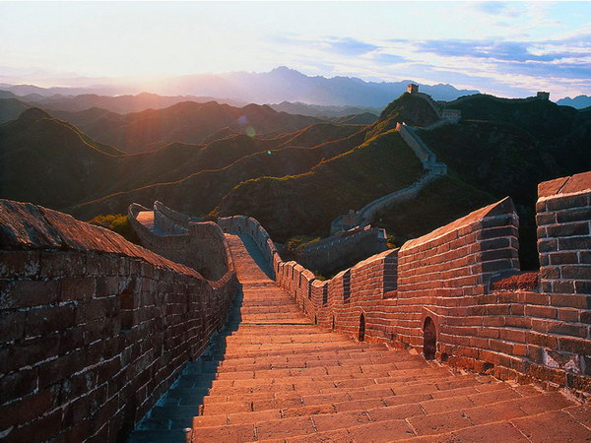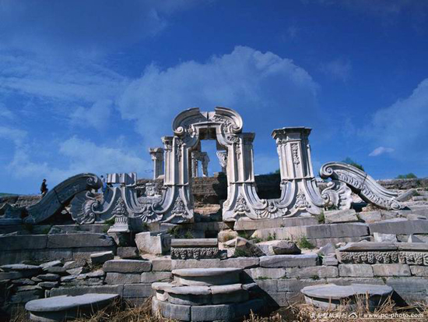

万里长城 圆明园

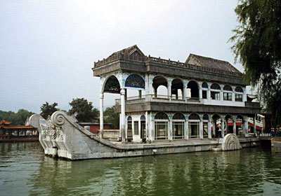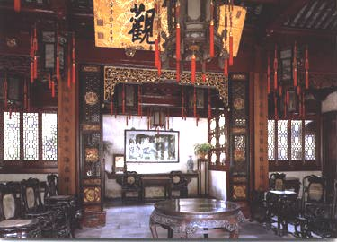
颐和园 上海豫园

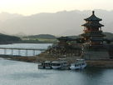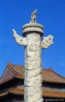

十三水库 十三华表
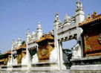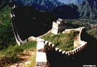
清东陵

第4课 医学发展
医学的分类

医学可分为现代医学（即通常说的西医学）和传统医学（包括中医学、藏医学、蒙医学等等）多种医学体系。不同地区和民族都有相应的一些医学体系，宗旨和目的不尽相同。印度传统医学系统也被认为很发达。
东西方医学的差异

中、西医学运用不同的思维模式诊治疾病，其基本理论各成体系并有根本差异。中西医学的差异不仅仅是有否实证的科学理念，最主要的是两种文化体系的差别。从理论上讲，中西医学是两种不可能统一的医学体系。“中体西用”曾成为中西医汇通派的指导思想，但由于两种医学的根基不同，硬在中医之体上套上西医之用，近一个世纪的事实证明，“汇通医学的体用判断脱离了中西医学的事实认识，以价值认识代替了事实认识，决定最终结果劳而无功”，因此，中、西医学应并存共荣而不必强求统一。
尽管目前中、西医学还不可能融合成为一种统一的医学模式，但可以独立发展，并存共荣，整合互补。缘于现代信息论、系统论和控制论的影响，西医学的发展趋势若仅仅是单纯地重视分析而忽略了整体结构和整体功能，无疑将渐行渐窄。而中医讲究“感悟”，未免夹带有很多主观因素，难以客观地定量，定性。若中医的诊察疾病能参考现代医学的微观分析，将辨证与辨病相结合，实现宏观与微观的统一，使中医诊断客观化，即把分析与综合相结合的方法引入中医理、法、方、药的研究，使二者有机结合，互相借鉴、补充，避免各自的片面性、局限性，这将有利于中西医学的优势互补，“和而不同”，多元发展。近年来，中医药在防治非典、禽流感和艾滋病方面发挥的独特作用也证实了二者的有机结合，具有肯定的临床疗效。
不管是中医学还是西医学，从二者现有的思维方式的发展趋势来看，均是走向现代系统论思维，中医药学理论与现代科学体系之间具有系统同型性，属于本质相同而描述表达方式不同的两种科学形式。可望在现代系统论思维上实现交融或统一，成为中西医在新的发展水平上实现交融或统一的支撑点，希冀籍此能给中医学以至生命科学带来良好的发展机遇，进而对医学理论带来新的革命。
在明朝（1368年－1644），著名医学家李时珍的医学巨著《本草纲目》成书，这本书不仅是药物学专着，还包括植物学、动物学、矿物学、化学等方面的知识。《本草纲目》刊行后很快传入日本、朝鲜及越南等亚洲地区，在公元17、18世纪先后被翻译成多种欧洲语言。另一方面，李时珍是世界上第一个提出大脑负责精神感觉、又发现胆结石病、利用冰敷替高热病人降温以及发明消毒技术的医学家。
自清朝末年，中国受西方列强侵略，国运衰弱。同时现代医学（西医）大量涌入，严重冲击了中医发展。中国出现许多人士主张医学现代化，中医学受到巨大的挑战。人们开始使用西方医学体系的思维模式加以检视，中医学陷入存与废的争论之中。同属中国医学体系的日本汉方医学、韩国的韩医学亦是如此。2003年“非典”以来，经方中医开始有复苏迹象。
在文化大革命期间，中医作为“古为今用”的医学实例得到中国共产党政策上的支持而得以发展。现代，中医在中国仍然是治疗疾病的常用手段之一。
在国际上，针灸在引起医学界极大兴趣，世界卫生组织的观点认为，针灸已被证实在减轻手术后疼痛、怀孕期反胃、化疗所产生的反胃和呕吐、牙齿疼痛方面是有效的且其副作用非常低，然而，对慢性疼痛，背部疼痛以及头痛，数据显示出模棱两可或者争议性。WHO认为很多针灸和一些草药的有效性得到了科学双盲研究的较强支持，但是对于其它的传统疗法还需要进行进一步研究，而且不能忽视未经研究的传统疗法存在的安全性及危险性等问题。WHO在2002年5月26日发表“2002－2005年传统医药研究全球策略”，邀请全球180余国将替代医学纳入该国的医疗政策。

第5课 古代文化教育
概述

从广义文化的角度看，人类创造的文化，即经验、知识和技能等，是依靠广义上的教育手段来传承和扩播的。所以，教育是人类文化传播的首要手段。
在中国古代文献中，“教育”一词最早见于《孟子。尽心上》，“得天下英才而教育之”。《说文解字》释“教，上所施下所效”；“育，养子使作善也”，教育就是教诲培育的意思。
教育是传递生产经验和社会生活经验的必要手段，是人类社会的永恒的历史范畴。广义地说，凡是有目地增进人的技能、影响人的思想品德的活动，不论是有组织的或无组织的，系统的或零碎的，都是教育。但是，教育学中所研究的教育，主要是指对年轻一代进行的学校教育；这种教育是教育者根据一定社会或一定阶级的要求，对受教育者所进行的一种有目的、有计划、有组织地传授知识技能，培养思想品德，发展智力和体力的活动，以便把受教育者培养成为一定社会或一定阶级服务的人才。
中国古代的官学教育

中国古代官学教育是指中央朝廷以按地方行政区划的地方官府所直接创办和管辖的旨在培养各种统治人才的历代学校教育体系。前者称中央学教育，后者称地方官学教育。
中央官学的产生、发展和衰落，是同中国封建社会的政治经济的发展变化相适应并为其服务的。虽有西周“学在官府之说，但由朝廷设立中央官学正式创始于汉朝。魏晋南北朝时期政局纷乱，官学时兴时废。及至唐朝，中央官学繁学盛制度完备，发展到顶峰。南宋以后官学逐渐走下坡路。封建社会后期，中央官学逐渐衰败，实际上成了科举制度的附庸，名存实亡。清末，中国古代官学完全被西方的学堂和学校教育所取代。
中央官学教育可分为下列几在类型：
1．最高学府——太学和国子监
汉代特别重视发展官学，重点是太学。自汉武帝元朔五年（公无前124）创太学设置博士弟子50名，至成帝时增至3000人，质帝时太学生增至3万余人。汉代太学规模之宏大，世界罕见。隋文帝设国子寺，炀帝时改名国子监，是中国设立专门教育管理机构之始，一直延续到清代。太学和国子监是封建王朝培养人才的主要场所，在办学育人、繁荣学术、发展科举取士等方面，都积累了许多宝贵的经验，在中国和世界教育史上占有重要的地位。
2．专科学校
东汉末年创立的鸿都门学，南朝的史学、儒学、玄学，唐宋明三代分别创办的书学、算学、律学、医学、画学、武学等，都属于培养某种专门人才而设立的专门学校。此外，还有研究科学、玄学，如唐朝咒禁学、崇玄学等，都属于特殊的专门学校。
3．贵族学校
东汉的四姓小候学，唐朝的弘文馆，宋代的宗学、诸王宫学及内小学，明代的宗学，清代的旗学、宗学等等，都属于以贵族子弟为教育对象的贵族学校。
4．短期学校
在封建社会中央官学系统中，有少数学校，既不是高等学府，又不属于专科学校，更不是贵族学校，而是君王或执政大臣暂时开设时间短促无制度系统的学校，故称为短期学校。如宋代的外学（又名辟雍）、广文馆、四门学等都属这类短期学校。
另外宋朝中央政府在京都设立的普通国立小学，也属于中央官学的范围之内。
地方官学教育
中国古代的地方官学自西汉景帝时文翁在蜀郡设学宫开始。汉武帝对文翁设学宫甚为赞许，并诏令天下郡国皆设学宫。从此以后，有些郡开设学宫，至汉平帝元年（公元3年）始建立了地方学制度。按制度规定，郡曰学，县道邑侯国曰校，乡曰庠，聚曰序。学校名称由此而来。东汉出现了“学校如林，庠序盈门”的局面。魏晋南北朝地方官学衰废，“空有建学之名，而无弘道之实”。
唐代为中国封建社会的“盛世”，其前期教育事业空前发展，地方官学繁盛。自天宝安史之乱后，即告衰废。地方官学除由长史管辖的“儒学”外，还有直属太医署的“医学”，直辖中央礼部下的祠部的府州“崇玄学”府州县学的学生一般系下级官吏及庶民子弟，所以内容虽以《九经》（三礼三传易书诗）为主，但要求较低，只要达到通一经或“未通经，精神聪悟，有文词史学者”，即可毕业，长入中央官学之四门学。宋辽金时期，除辽金亦设有地方学校之外宋代地方官学在学校经管方面有如下特点：首先设置主管地方教育的行政官员，各路置提举学事司，掌管路州县学政；第二，实行三舍制度（上舍、内舍、外舍）；第三，划拨学田，保障经费；第四，教学内容以“经术衍义训导诸生，掌其课式之事，而纠正不为规者，”与汉唐以来的地方儒学别无二致。元代地方官学制度比较完备，在各路府州县内，均有相应学校，但是事实上有名无实，并未普遍设立。明代早在明太祖朱元璋立国之初，既在全国诸府州县设立府州县学，又在边防区卫学，乡村设立社学。最盛时期，全国共计有学校1700余所。清代基本上沿习明代学校的规模。
中国古代教育
四大特色

纵观中国古代教育，在如下四大特色：
第一、具有完整的系统严密的结构和系统的理论；
第二、充分体现和发挥了教育的社会政治功能，而不甚重视或较难体现和发挥生产、经济功能；
第三、古代教育制度具有超稳定性的结构，随着社会历史的演化教育制度也有变革，但多属于完善和局部调整，很难发生整体上的变化；
第四、中国古代教育制度将严格的等级性和广泛的庶民性有机统一起来，既保证了统治集团的绝对特权，又有利于扩大统治基础。
总之，对中国古代的教育，不可简单地判定优劣得失，而应细致地具体分析，从辩证的角度去寻找对后人的启迪、借鉴价值。

第6课 “三百千”
你们知道什么是“三百千”吗？

“三”就是《三字经》的“三”，“百”就是《百家姓》的“百”，“千”就是《千字文》的“千”。《三字经》、《百家姓》、《千字文》，俗称“三百千”，是影响大而流行广的启蒙读物。明代思想家吕坤曾说：“初入社学，八岁以下者，先读《三字经》以习见闻，读《百家姓》以便日用，读《千字文》以明义理。”“三百千”将早期的识字教育与中国的历史文化，以及人格修养的教育巧妙地融合在了一起。言辞简练，含义丰富，朗朗上口，便于诵读。
一、《三字经》
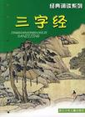
《三字经》是中国古代优秀的少儿启蒙读物，它凝聚了华夏大地数千年的文明史和传统文化，体现了中华民族博大精深的文化精髓；它行文流畅，气势磅礴，辞藻华丽，前后连贯，朗朗上口；它内容丰富，包含有诸如天文、地理、历史、治国、修身、道德、伦理等丰富知识，堪称国学经典。古往今来，无数少年儿童从中汲取知识，陶治情操，提高修养。
《三字经》的内容分为六个部份，每一部份有一个中心。有讲述教育和学习对儿童成长的重要性的；有强调儿童要懂礼仪要孝敬父母、尊敬兄长，并举了黄香和孔融的例子；有介绍生活中的一些名物常识的，如三才、三光、三纲、四时、四方、五行、五常、六谷、六畜、七情、八音、九族、十义等；有介绍中国古代的重要典籍和儿童读书的程序的；有讲述从三皇至清代的朝代变革的；还有强调学习要勤奋刻苦、孜孜不倦，只有从小打下良好的学习基础，长大才能有所作为的。
《三字经》用典多，知识性强，是一部在儒家思想指导下编成的读物，充满了积极向上的精神。
二、《百家姓》
中国人是最重视祖先、家族的，直到今天，人们初次见面，问的第一个问题常常就是“您贵姓”。姓不仅代表一个人，还承载着浓重的家族、地域内涵。从简单的一个姓氏，我们能看到历史上的政治、文化、民俗的许多东西。所以，古人教育孩子，首先要让他知道自己姓甚名谁，了解自己的根脉，然后才能爱家、爱国。
《百家姓》是一本关于中文姓氏的书，成书于北宋初。原收集姓氏411个，后增补到504个，其中单姓444个，复姓60个。它是中国流行最长，流传最广的一种蒙学教材。它的成书和普及要早于《三字经》。
为什么“赵钱孙李”排在前面？

因为《百家姓》著于宋代，宋国姓为赵，故赵排第一；吴越国王钱缪当时奉宋为正朔，故排第二；钱缪之妻为孙氏，故孙排第三；时南唐也奉宋正朔，但去国号，后主李煜称江南国主，而非王，所以李排第四。
三、《千字文》

《千字文》的由来

《千字文》根据史书记载，是南朝梁武帝在位时期（502 —549 年）编成的，其编者是梁朝周兴嗣。据唐代李倬《尚书故实》记载梁武帝命大臣殷铁石模次王羲之书碣碑石的字迹，又要求拓出一千字都不重复，以赐八王。殷铁石拓出后，此千余字互不联属，粱武帝又命令周兴嗣将这一千字编成有意义的句子，“卿有才思，为我韵之。”结果周兴嗣竟写成了《千字文》，头发都白了。古人多简称其为《千文》。
《千字文》是我国早期的蒙学课本，它是四言长文，句句押韵，文笔优美，辞藻华丽，朗朗上口，涵盖了天文、地理、自然、社会、历史等多方面的知识。
《千字文》从天地开辟讲起，“天地玄黄，宇宙洪荒，日月盈昃，辰宿列张”；同时讲述人的修养标准和原则。指出人要孝亲，珍惜父母传给的身体，“恭惟鞠养，岂敢毁伤”，做人要“知过必改”；还描述了恬淡的田园生活，赞美了那些甘于寂寞、不为名利羁绊的人们。
《千字文》在中国古代的童蒙读物中，是一篇承上启下的作品，它不仅是启蒙和教育儿童的最佳读物，更是一部生动优秀的小百科。
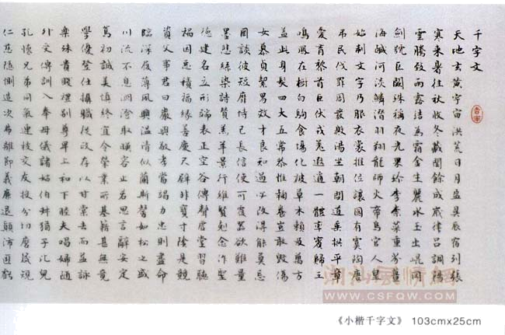
背一背

背一背“三百千”中自己感兴趣的片段，并谈谈自己的感受。

第7课 《楚辞》 汉赋
一、《楚辞》
1、楚辞及其影响
楚辞又称“楚词”，是战国时代的伟大诗人屈原创造的一种诗体。作品运用楚地（今两湖一带）的文学样式、方言声韵，叙写楚地的山川人物、历史风情，具有浓厚的地方特色。汉代时，刘向把屈原的作品及宋玉等人“承袭屈赋”的作品编辑成集，名为《楚辞》。并成为继《诗经》以后，对我国文学具有深远影响的一部诗歌总集，并且是我国第一部浪漫主义诗歌总集。
2、代表人物
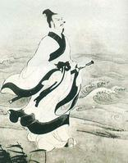
《楚辞》的代表人物屈原（前340－前278年），是中国文学史上最早出现的爱国诗人。屈原^{[1]}是楚武王熊通之子屈瑕的后代。屈原早年受楚怀王信任，任左徒、三闾大夫，常与怀王商议国事，参与法律的制定，主张章明法度，举贤任能，改革政治，联齐抗秦。同时主持外交事务。主张楚国与齐国联合，共同抗衡秦国。提倡“美政”。在屈原努力下，楚国国力有所增强。但由于自身性格耿直加之他人谗言与排挤，屈原逐渐被楚怀王疏远。前305年，屈原反对楚怀王与秦国订立黄棘之盟，但是楚国还是彻底投入了秦的怀抱。使得屈原亦被楚怀王逐出郢都，开始了流放生涯。前278年，秦国攻破了郢都。当年五月五日，屈原在绝望和悲愤之下怀抱大石投汨罗江而死。
3、内容
在《楚辞》初本的16卷中，屈原的作品占绝大部分，共收他的诗作8卷20余篇。包括《离骚》、《九歌》（11篇）、《天问》、《九章》（9篇）、《远游》、《卜居》、《渔父》、《招魂》等。其它8卷是，宋玉的《九辩》，景差的《大招》，及汉代贾谊的《惜誓》、淮南小山的《招隐士》、东方朔的《七谏》，严忌的《哀时命》、王褒的《九怀》、刘向的《九叹》等。其中以《离骚》为代表作，“路漫漫其修远兮，吾将上下而求索”就是出自《离骚》。
二、汉赋
赋是继《诗经》、《楚辞》之后，在中国文坛上兴起的一种新的文体。它是在汉代涌现出的一种有韵的散文，它的特点是散韵结合，专事铺叙。从赋的形式上看，在于“铺采擒文”；从赋的内容上说，侧重“体物写志”。汉赋的内容可分为5类：一是渲染宫殿城市；二是描写帝王游猎；三是叙述旅行经历；四是抒发不遇之情；五是杂谈禽兽草木。而以前二者为汉赋之代表。赋是汉代最流行的文体。在两汉400年间,一般文人多致力于这种文体的写作，因而盛极一时，后世往往把它看成是汉代文学的代表。
“汉赋四大家”及其代表作品

司马相如，字长卿，蜀郡成都人，西汉辞赋家。司马相如的文学成就主要表现在辞赋上。当时有“千金难买相如赋”之称。代表作品有《子虚赋》、《上林赋》等。
扬雄，西汉哲学家、文学家、语言学家。代表作品有《甘泉赋》、《长杨赋》、《羽猎赋》、《河东赋》
班固，东汉著名的史学家、文学家。代表作品有《两都赋》。
东汉的张衡，东汉科学家、文学家。张衡的文学作品主要是辞赋和诗。他的散体大赋以《西京赋》、《东京赋》最为有名，这两篇赋合称为《二京赋》。
活动

课后到图书馆查找有关屈原和汉赋四大家的资料，并做好相关记载。

第8课 唐诗
简介

唐代(公元618-907年)是我国古典诗歌发展的全盛时期。唐诗是我国优秀的文学遗产之一， 也是全世界文学宝库中的一颗灿烂的明珠。尽管离现在已有一千多年了，但许多诗篇还是为我们所广为流传。
唐代的诗人特别多。李白、杜甫、白居易是世界闻名的伟大诗人，除他们之外，还有其他无数的诗人，象满天的星斗一般。这些诗人，今天知名的就还有二千三百多人。他们的作品，保存在《全唐诗》中的也还有四万八千九百多首。唐诗的题材非常广泛。有的从侧面反映当时社会的阶级状况和阶级矛盾，揭露了封建社会的黑暗；有的歌颂正义战争，抒发爱国思想；有的描绘祖国河山的秀丽多娇；此外，还有抒写个人抱负和遭遇的，有表达儿女爱慕之情的，有诉说朋友交情、人生悲欢的等等。总之从自然现象、政治动态、劳动生活、社会风习，直到个人感受，都逃不过诗人敏锐的目光，成为他们写作的题材。在创作方法上，既有现实主义的流派，也有浪漫主义的流派，而许多伟大的作品，则又是这两种创作方法相结合的典范，形成了我国古典诗歌的优秀传统。
唐诗的形式是多种多样的。基本形式基本上有这样六种：五言古体诗，七言古体诗，五言绝句，七言绝句，五言律诗，七言律诗。
唐诗的分期

（一）初唐时期
这一时期的代表作家是“初唐四杰”——王勃、杨炯、卢照邻、骆宾王；此外，还有陈子昂。唐代建国初的诗歌仍沿着南朝诗歌的惯性发展，柔靡纤弱，毫无生气。“四杰”的出现开始转变了这种风气。他们才气横溢，不满现状，通过自己的诗作抒发愤激不平之情和壮烈的怀抱，拓宽了诗歌题材。如杨炯的《从军行》:
烽火照西京，心中自不平。
牙璋辞凤阙，铁骑绕龙城。
雪暗雕旗画，风多杂鼓声。
宁为百夫长，胜作一书生。
这种激扬豪迈的格调，为唐初诗坛吹进一股新风。诗中表现了青年人不甘寂寞，想投笔从戎，到边疆建功立业的热望。宁可做个低级军官(百夫长)，也不想作书生老死窗下。
唐代诗歌的样式，在初唐时期已经齐备，到盛唐时期就出现了诗歌创作的高峰。
（二）盛唐时期
到公元8世纪初，唐王朝出现了所说的“开元盛世”，经济、文化发展到鼎盛。诗歌创作领域也出现大批优秀诗人，写下内容异常丰富的诗歌。其中田园山水诗和描写边塞战争的诗占相当比重，李白、杜甫也出现在这时。
【田园山水诗】
这类诗歌最有名的作者首推王维。王维，字摩诘，官至尚书右丞，习惯上又称他王右丞。他受佛教思想影响，厌倦官僚生活，长期过着隐居生活，热爱自然，熟悉农村，诗写得恬静闲适，具有一种静态美。如《山居秋暝》：
空山新雨后，天气晚来秋。
明月松间照，清泉石上流。
竹喧归浣女，莲动下渔舟。
随意春芳歇，王孙自可留。
王维精通音乐、绘画、书法，艺术修养深厚；苏东坡评他诗中有画，画中有诗。
【边塞战争诗】
在唐代的对外战争中，许多文人参与进去，对边塞和军旅生活有亲身体验，从戎而不投笔，写诗描绘苍凉的边塞风光，赞颂将士们的勇武精神，或诅咒战争带来的灾难，于是有了边塞诗派。如王昌龄的《出塞》，揭露了战争带来的苦难，希望良将保家卫国。
秦时明月汉时关，
万里长征人未还。
但使龙城飞将在，
不教胡马度阴山。
【李白的诗】
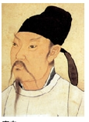
李白(公元701—762年)，字太白，号青莲居士。盛唐最杰出的诗人，也是我国文学史上继屈原之后又一伟大的浪漫主义诗人，素有“诗仙”之称。他经历坎坷，思想复杂，既是一个天才的诗人，又兼有游侠、刺客、隐士、道人、策士等人的气质。儒家、道家和游侠三种思想，在他身上都有体现。“功成身退”是支配他一生的主导思想。
李白的诗具有“笔落惊风雨，诗成泣鬼神”的艺术魅力，这也是他的诗歌最鲜明的艺术特色。作为一个浪漫主义诗人，李白调动了一切浪漫主义手法，使诗歌的内容和形式达到了完美的统一。李白的诗富于自我表现的主观抒情色彩十分浓烈，感情的表达具有一种排山倒海、一泻千里的气势。比如，他入京求官时，“仰天大笑出门去，我辈岂是蓬蒿人！”想念长安时，“狂风吹我心，西挂咸阳树。”这样一些诗句都是极富感染力的，极度的夸张、贴切的比喻和惊人的幻想，让人感到的却是高度的真实。在读到“抽刀断水水更流，举杯消愁愁更愁”“白发三千丈，缘愁似个长”这些诗句时，读者不能不被诗人绵长的忧思和不绝的愁绪所感染。李白的这一艺术表现手法在《梦游天姥吟留别》，《蜀道难》等诗中表现得尤为突出。
【杜甫的诗】
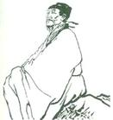
杜甫(公元712—770年)字子美，生于河南巩县，出身于富有文化教养的家庭，祖父杜审言是著名诗人。李、杜齐名，但他们的性格和诗风却很不相同。李白像狂放不羁的骏马，杜甫像忍苦载重的犍牛，各具风范，各有价值。杜甫诗风老成稳健，倾向现实主义。他的全部诗作，一方面反映了一个诚实的知识分子一生的遭际，同时也是唐帝国由盛转衰那段历史的真实写照。杜诗又被后人称为“诗史”，即本于此。
杜诗中著名的“三吏”（即《石壕吏》 《新安吏》 《潼关吏》 ）“三别”（即《新婚别》 《无家别》 《垂老别》），全面反映了安史之乱给百姓带来的深重苦难。
在成都杜甫草堂里挂着郭沫若写的一副对联:“世上疮痍，诗中圣哲；民间疾苦，笔底波澜。”这16个字是对杜诗很好的概括。杜甫的诗歌体现了古代优秀知识分子的良心。立身群众中，与百姓同忧乐，替人民呼号，为黎庶请命，在这方面他是中国知识分子永久的楷模。他一生心血都用在写诗上，其诗具有坚实的内容，纯真的热情，深沉的激愤，凝重的格调，从这方面说他又是诗人学习的榜样。他“读书破万卷”，善于学习和继承传统；“语不惊人死不休”，写诗态度严肃认真，无论古体诗和近体诗，都臻于妙境和化境。所谓“诗圣”，就是诗歌领域的圣人，中国3000多年诗歌史上得此殊荣的只有杜甫一人。
（三）中唐时期
在中唐时期，诗人各有成就。但成绩最卓著的要数白居易，他提出“文章合为时而著，歌诗合为事而作”的进步理论主张，并亲自参加领导“新乐府运动”，白居易的诗明白晓畅，通俗易懂，深受群众喜爱，代表作有《长恨歌》、《琵琶行》等。
（四）晚唐时期
晚唐诗人较著名的有：温庭筠、李商隐、杜牧等。
作为晚唐著名诗人，温庭筠诗词俱佳，以词著称。温庭筠诗词，在艺术上有独到之处，历代诗论家对温庭筠诗词评价甚高，被誉为花间派鼻祖。
李商隐，晚唐著名诗人。擅长骈文写作，诗作文学价值也很高，他和杜牧合称“小李杜”，与温庭筠合称为“温李”，因诗文与同时期的段成式、温庭筠风格相近，且三人都在家族里排行第十六，故并称为“三十六体”。其诗构思新奇，风格浓丽，尤其是一些爱情诗写得缠绵悱恻，为人传诵。如《无题》：
相见时难别亦难，东风无力百花残。
春蚕到死丝方尽，蜡炬成灰泪始干。
晓镜但愁云鬓改，夜吟应觉月光寒。
蓬山此去无多路，青鸟殷勤为探看。
杜牧的文学创作有多方面的成就，诗、赋、古文都堪称名家。在诗歌创作上，杜牧与晚唐另一位杰出的诗人李商隐齐名，并称“小李杜”。他的古体诗受杜甫、韩愈的影响，题材广阔，笔力峭健。他的近体诗则以文词清丽、情韵跌宕见长。
唐代诗歌，无论就其作者之众多、题材之广泛，还是就其艺术之高超、影响之深远来说，都是空前的。我们要继承和研究这份宝贵的遗产，吸收其精华，期望有一天再创造出一个中国诗歌的新高峰。
看看你能记住多少名句

举头望明月， 低头思故乡。 《静夜思》 李白
一夫当关，万夫莫开。 《蜀道难》
天生我材必有用， 千金散尽还复来。 《将进酒》
长风破浪会有时， 直挂云帆济沧海。 《行路难》
会当凌绝顶， 一览众山小。 《望岳》 杜甫
出师未捷身先死， 长使英雄泪满襟。 《蜀相》
野火烧不尽， 春风吹又生。 《草》 白居易
同是天涯沦落人， 相逢何必曾相识。 《琵琶行》
夕阳无限好， 只是近黄昏。 《登乐游原》 李商隐
相见时难别亦难， 东风无力百花残。
春蚕到死丝方尽， 蜡炬成灰泪始干。 《无题》
劝君更尽一杯酒， 西出阳关无故人。《渭城曲》 王维
明月松间照， 清泉石上流。 《山居秋瞑》
谁言寸草心， 报得三春晖。 《游子吟》 孟郊
念天地之悠悠， 独怆然而涕下。 《登幽州台歌》 陈子昂
花开堪折直须折， 莫待无花空折枝。 《金缕衣》 杜秋娘
东边日出西边雨，道是无晴却有晴。 《竹枝词》刘禹锡
少小离家老大回， 乡音无改鬓毛衰。 《回乡偶书》 贺知章

第9课 宋词
简介

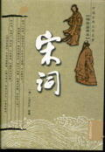
词，诗歌的一种。因是合乐的歌词，故又称曲子词、乐府、乐章、长短句、诗余、琴趣等。始于唐，定型于五代，盛于宋。宋词是中国古代文学皇冠上光辉夺目的一颗巨钻，在古代文学的阆苑里，她是一座芬芳绚丽的园圃。她以姹紫嫣红、千姿百态的风神，与唐诗争奇，与元曲斗艳，历来与唐诗并称双绝，都代表一代文学之盛。
词的发展

词，是我国古代诗歌的一种。它始于梁代，形成于唐代而极盛于宋代。据《旧唐书》上记载；“自开元(唐玄宗年号)以来，歌者杂用胡夷里巷之曲。”由于音乐的广泛流传；当时的都市里有很多以演唱为生的优伶乐师，根据唱词和音乐拍节配合的需要，创作或改编出一些长短句参差的曲词，这便是最早的词了。从敦煌曲子词中也能够看出，民间产生的词比出自文人之笔的词要早几十年。
唐代，民间的词大都是反映爱情相思之类的题材，所以它在文人眼里是不登大雅之堂的。被视为诗余小道。只有注重汲取民歌艺术长处的人，如白居易、刘禹锡等人才写一些词，具有朴素自然的风格，洋溢着浓厚的生活气息。以脂粉气浓烈的祟尚浓辞艳句而驰名的温庭筠和五代“花间派”，在词发展史上有一定的位置。而南唐李后主被俘虏之后的词作则开拓一个新的深沉的艺术境界，给后世词客以强烈的感染。
到了宋代，通过柳永和苏轼在创作上的重大突破，词在形式上和内容上得到了巨大的发展。尽管词在语言上受到了文人诗作的影响，而典雅雕琢的风尚并没有取代其通俗的民间风格。而词的长短句形式更便于抒发感情，所以“诗盲志，词抒情”的这种说法还是具有一定根据的。
宋词派别

1、婉约派
代表人物：柳永、晏殊、周邦彦、李清照
代表作：柳永：《雨霖铃》（寒蝉凄切）、《蝶恋花》（伫倚危楼风细细）
晏殊：《浣溪沙》（一曲新词酒一杯）、《浣溪沙》（一向年光有限身）
周邦彦：《兰陵王》 (柳阴直)、《蝶恋花》 (月皎惊乌栖不定)、
李清照：《如梦令》（常记溪亭日暮）、《醉花阴》（薄雾浓云愁永昼)
婉约派的特点，主要是内容侧重儿女风情。结构深细缜密，重视音律谐婉，语言圆润，清新绮丽，具有一种柔婉之美。内容比较窄狭。由于长期以来词多趋于宛转柔美，人们便形成了以婉约为正宗的观念。就以李后主、柳永、周邦彦等词家为"词之正宗"，正代表了这种看法。婉约词风长期支配词坛，直到南宋姜夔、吴文英、张炎等大批词家，无不从不同的方面承受其影响。
2、豪放派
代表人物：苏轼、辛弃疾、张元干、张孝祥等。
代表作：苏轼：《念奴娇》（大江东去）、《江城子·密州出猎》
辛弃疾:《破阵子·为陈同甫赋壮词以寄之>《永遇乐·京口北固亭怀古》
张元干：贺新郎（梦绕神州路）
张孝祥：六州歌头（长淮望断）
岳飞：满江红（怒发冲冠）
豪放派的特点，大体是创作视野较为广阔，气象恢弘雄放，喜用诗文的手法、 句法和字法写词，语词宏博，用事较多，不拘守音律，北宋黄庭坚、晁补之、贺铸等人都有这类风格的作品。南渡以后，由于时代巨变，悲壮慷慨的高亢之调，应运发展，蔚然成风，辛弃疾更成为创作豪放词的一代巨擘和领袖。豪放词派不但“屹然别立一宗，震烁宋代词坛，而且广泛地沾溉词林后学,从宋、金直到清代,历来都有标举豪放旗帜，大力学习苏、辛的词人。
词牌的来历

词都有词牌。例如“满江红”，“西江月”等等。所谓词牌，就是词的格式的名称，清代万树的《词规》中共收一千一百八十多个，实际上词牌比这个数字还要多。
词牌的来历，大约有下面四种：
一、本来是乐曲名称。
词的前身是配曲的歌，如菩萨蛮，相传是唐代宣宗时，女蛮国进贡，她们高髻金冠，一身璎珞(;身上佩带的珠宝)，形如菩萨，于是，时人有作菩萨蛮一曲咏之的，以后就成为词牌。西江月、沁园春等也是如此。
二、取词中几个字做词牌的。
如忆江南，即因白居易的“江南好……能不忆江南”而来。而念奴娇亦名大江东去，即因苏东坡的“大江东去”句而来。
三、原来是词的题目。
如渔歌子是咏渔家生活的，浪淘沙是咏大浪淘沙的，更漏子是咏夜的。凡是词牌下注明“本意”的，那词牌也就是题目了。
大多数词牌不是词的本意，而只是一种词谱的代号，词题和词牌不发生关系。一般人填词要另立题目或在下面注引小字以言其所咏之志。
四、一些民间俗语、方言
一些词牌是由一些民歌、俗语和方言等演化而来的，不过这类词牌已经不多见了。
活动

如果你想阅读更多的宋词名句，请登录以下网站：
http://www.ww51.com/index/Article/ShowArticle.asp?ArticleID=510
摘抄自己喜欢的名句

第10课 明清小说
明清是中国小说史上的繁荣时期。从明代始﹐小说这种文学形式充分显示出其社会作用和文学价值﹐打破了正统诗文的垄断﹐在文学史上﹐取得与唐诗﹑宋词﹑元曲并列的地位。清代则是中国古典小说盛极而衰并向近现代小说转变的时期。
小说简介

中国古代手工业
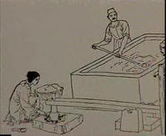
小说是伴随城市商业经济的繁荣而发展起来的。宋代前后﹐手工业和商业的发展带来了都市的繁荣﹐为民间说唱艺术的发展提供了场所和观众﹐不断扩大的市民阶层对文化娱乐的需求又大大地刺激了这种发展﹐从而产生出新的文学样式──话本。话本是说话人所用的底本﹐有讲史﹑小说﹑公案﹑灵怪等不同家数﹐已初具小说规模﹐在以后的流传过程中又不断加入新的创作﹐逐渐成熟。明代经济的发展和印刷业的发达﹐为小说脱离民间口头创作进入文人书面创作﹐提供了物质条件。明代中叶﹐白话小说作为成熟的文学样式正式登上文坛。
明代小说
明代文人创作的小说主要有白话短篇小说和长篇小说两大类。
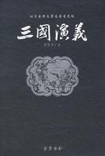
明代的长篇小说按题材和思想内容﹐又可概分为四类﹐即讲史小说﹑神魔小说﹑世情小说和公案小说﹐代表性作品有《三国演义》﹑《水浒传》﹑《西游记》等。
《三国演义》以陈寿《三国志》为蓝本﹐经各家说话人熔裁敷演﹐由罗贯中於元末明初写定。初不分回﹐只二十四卷二百四十则﹐今通行一百二十回本是清初毛宗岗改定的。此书生动描述了东汉末年群雄割据﹐三国鼎立﹐最後司马氏统一天下的复杂历史﹐结构宏伟﹐场面壮观﹐人物众多。有些人物颇具特色﹐成为某一类型人物的代表﹐如曹操﹑诸葛亮﹑关羽﹑张飞等。但总的来说﹐《三国演义》重于叙述历史事件而薄於文学创造﹐人物有类型化的倾向﹐语言半文半白﹐显示出由历史向文学嬗变的痕迹。
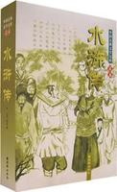
《水浒传》或题施耐庵著﹐或题施耐庵﹑罗贯中合著。描述北宋 宣和年间以宋江为首的一百零八人逼上梁山﹐“替天行道”的雄壮故事。宋江事史载甚略﹐宋人话本有《青面兽》﹑《花和尚》﹑《武行者》等名目﹐水浒故事已在民间流传﹐至《大宋宣和遗事》记宋江等三十六人聚义梁山泊﹐已略具《水浒》雏形。水浒故事就是在这一基础上由文人加工写定成书的。《水浒传》情节曲折﹐故事性犟﹐善於在叙事中刻画人物﹐李逵﹑武松﹑林冲﹑鲁智深等成为妇孺皆知的文学形象﹐但虚构成份多於《三国演义》。它是中国第一部用通俗口语写成的长篇小说﹐在文学史和汉语史上都有很高价值。
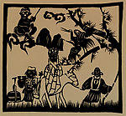
神话小说《西游记》取材於唐代僧人玄奘去天竺(印度)取经的事迹﹐由吴承恩在民间传说和有关话本﹑杂剧的基础上改写而成。该书想象丰富﹐手法浪漫﹐语言诙谐﹐是白话小说中独树一帜的优秀之作。书中塑造了神通广大的孙悟空和胆小自私的猪八戒两个受人喜爱的文学形象﹐孙悟空的形象是人民群众敢於同恶势力作斗争﹑不怕困难等优秀品质的艺术概括﹐也寄托了人民战胜邪恶势力的美好理想。

清代小说
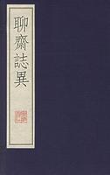

清代的阶级矛盾﹑民族矛盾和思想文化领域里的斗争﹐给小说创作以深刻影响。清初至乾隆时期是清小说发展的全盛时期﹐数量和质量﹑内容和形式﹑风格和流派与前代相比都有较大发展。清代小说基本是文人的创作﹐虽有历史﹑传说等素材的借鉴﹐但作品多取材於现实生活﹐较充分地体现了作者个人的意愿﹐在结构﹑叙述和描写人物各方面也多臻於成熟的境界。乾隆年间产生的《聊斋志异》和《红楼梦》﹐分别把文言小说和白话小说的创作推向顶峰。
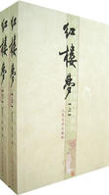
《红楼梦》是中国现实主义文学的经典之作。作者曹沾﹐号雪芹﹐满洲正白旗人。曹家曾三代居江宁织造任﹐后因事被抄而家道衰落。该书以曹家生活为原型﹐以贾宝玉与林黛玉﹑薛宝钗的爱情与婚姻悲剧为主要线索﹐描写了贾氏家族由盛而衰的历史﹐反映出进入末期的中国封建社会不可避免的崩溃结局和初步的民主主义思想倾向。《红楼梦》情节缜密﹐细节真实﹐语言优美。作者善於刻画人物﹐塑造出许多富有典型性格的艺术形像﹐如贾宝玉﹑林黛玉﹑薛宝钗﹑王熙凤﹑晴雯等﹐取得卓越的艺术成就。但曹雪芹只写完《红楼梦》的前八十回﹐今通行本後四十回一般认为系高鹗所续。清代后期还有许多续《红楼梦》的作品﹐但多为续貂之作。
除《红楼梦》外﹐比较著名的清代长篇小说还有《儒林外史》﹑《醒世姻缘传》﹑《绿野仙踪》﹑《隋唐演义》﹑《说岳全传》﹑《女仙外史》﹑《镜花缘》﹑《雷峰塔传奇》等。话本小说则有《醉醒石》﹑《五色石》等。李渔的《无声戏》﹑《十二楼》则是白话短篇小说艺术成就的代表。
作品影响
自宋迄清﹐产生长篇小说三百余部﹐短篇小说数以万计。这些作品以前所未有的广度和深度反映了当时社会生活的各个方面﹐成为人民群众认识社会和文娱生活的主要文学样式。发迹于讲唱的中国白话小说形成了单线结构﹐重视情节﹐通过动态刻画人物﹐语言生动上口﹐风格独特﹐而大规模的文人和群众密切融和的创作方法也为世界文学提供了少见的范例。这些白话小说不仅对中国后世的文学﹑戏剧﹑电影有巨大影响﹐也对日本﹑朝鲜﹑越南等国的文学创作产生过巨大影响﹐其中的优秀作品被翻译成十几种文字﹐为世界文化交流作出了重要贡献。

说一说

你最喜爱哪部小说中的人物，能给大家介绍一下吗？

第11课 中国现当代文学中重要作家及作品
1、鲁迅
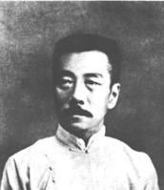
鲁迅（1881.9.25～1936.10.19），浙江绍兴人，原名周树人，字豫山、豫亭，后改名为豫才。他时常穿一件朴素的中式长衫，头发像刷子一样直竖着，浓密的胡须形成了一个隶书的“一”字。毛主席评价他是伟大的无产阶级的文学家、思想家、革命家，是中国文化革命的主将。也被人民称为“民族魂”。
鲁迅在1918年5月，首次以“鲁迅”作笔名，发表了中国文学史上第一篇白话小说《狂人日记》。他的著作以小说、杂文为主，代表作有：
小说集：《呐喊》、《彷徨》、《故事新编》；（《阿Q正传》等皆收于《呐喊》中）
散文集：《朝花夕拾》（原名《旧事重提》）；
散文诗集、杂文集：《野草》、《坟》、《热风》、《华盖集》、《华盖集续编》、《华盖集续编的续编》、《南腔北调集》、《三闲集》、《二心集》、《而已集》、《花边文学》《伪自由书》、《附集》、《准风月谈》、《集外集》、《且介亭杂文集》《且介亭杂文二集》、《且介亭杂文末编》等18部。
最充分体现鲁迅先生创造精神和创造力的还应该首推他的杂文。“杂文”古已有之，在外国散文中也能找到类似的例证，但只有到了中国现代文化史上，到了鲁迅的手中，“杂文”“是匕首、是投枪”，这种文体才表现出它独特的艺术魅力和巨大的思想潜力。鲁迅的杂文可以说是中国现代文化的一部“史诗”，它不但记录了鲁迅一生战斗的业绩，同时也记录了鲁迅那个时代中国的思想史和文化史。当中国现代知识分子要创造适应于中国现代发展的新文化、新思想时，遇到的是从各种不同的阶层，各种不同的人物，从各种不同的角度，以各种不同的方式进行的诬蔑和攻击。鲁迅的杂文就是在这种没有固定不变的战线、没有固定不变的论敌的思想文化斗争中自然形成的。从五四起，鲁迅就开始用杂文的形式与反对新文化的各种不同的论调进行斗争，但那时他还是不自觉的。到了后来，有些人开始嘲笑他是一个“杂文家”，他才更明确地意识到“杂文”的力量，并且开始自觉地从事杂文的创作。鲁迅说，杂文是“感应的神经”，它能够“对于有害的事物，立刻给以反响或抗争”，从而为新文化、新思想的发展在旧文化、旧思想的荆棘丛莽中开辟出一条蜿蜒曲折的道路，使之能够存在，能够发展，能够壮大。鲁迅一生写了《坟》《热风》《华盖集》《华盖集续编》《三闲集》《二心集》《南腔北调集》《伪自由书》《准风月谈》《花边文学》《且介亭杂文》《且介亭杂文二集》《且介亭杂文末编》等15部杂文集。在这15部杂文集中，鲁迅把笔触伸向了各种不同的文化现象，各种不同阶层的各种不同的人物，其中有无情的揭露，有愤怒的控诉，有尖锐的批判，有辛辣的讽刺，有机智的幽默，有细致的分析，有果决的论断，有激情的抒发，有痛苦的呐喊，有亲切的鼓励，有热烈的赞颂，笔锋驰骋纵横，词采飞扬，形式多样，变化多端。它自由、大胆地表现现代人的情感和情绪体验，为中国散文的发展开辟了一条更加宽广的道路。鲁迅杂文在中国现代文学史上的地位是不容抹煞的。
- 老舍
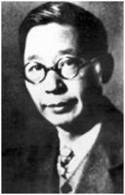
老舍，原名舒庆春，字舍予，中国现代小说家、文学家、戏剧家。老舍的一生，总是在忘我地工作，他是文艺界当之无愧的“劳动模范”，发表了大量影响后人的文学作品，获得“人民艺术家”的称号。
“老舍”这一笔名，是他在1926年发表长篇小说《老张的哲学》时首次使用的。在“舍予”前面添“老”字，而后面去掉“予”字，便成了现今人们熟知的“老舍”。这个“老”并不表示年龄大，而是含有一贯、永远的意思，合起来就是一贯、永远“忘我”。他用“老舍”这一笔名发表了大量文学作品，以至不少人只知道“老舍”而不知舒庆春是谁。
老舍的一生，总是在忘我地工作，他是文艺界当之无愧的“劳动模范”。他自己说：“我终年是在拼命地写，发表也好，不发表也好，我要天天摸一摸笔。”正因为如此，他勤奋笔耕，创作了《骆驼祥子》《四世同堂》《茶馆》《二马》《龙须沟》等大量文学作品，赢得了“人民艺术家”的崇高赞誉。“舍予”“老舍”，就是他一生忘我精神的真实写照。 曾经担任齐鲁大学等名校教授。一生主要作品有：《猫城记》《老张的哲学》《骆驼祥子》《四世同堂》及未完成的《正红旗下》，话剧《龙须沟》《茶馆》等,还有很多著名的文章，如：《济南的冬天》等被选入小学中学的课文中。其中《茶馆》极为著名。
五四新文化运动掀起的民主、科学、个性解放的思潮，把他从“兢兢业业办小学，恭恭顺顺侍奉老母，规规矩矩结婚生子”的人生信条中惊醒；文学革命的勃兴，又使他“醉心新文艺”，由此开始生命和事业的新起点。1922年任南开中学国文教员。同年发表了第一篇短篇小说《小铃儿》。1924年赴英国，任伦敦大学东方学院中文讲师。教学之余，读了大量外国文学作品，并正式开始创作生涯。陆续发表《老张的哲学》、《赵子曰》和《二马》三部描写市民生活的讽刺长篇小说。《老张的哲学》对乌烟瘴气的教育界做了生动的揭露；《赵子曰》的鞭挞锋芒指向以新派自诩其实醉生梦死的青年学生；《二马》的主人公是旅居英国的北京人，讽刺的仍是在封建的小生产的社会土壤里培植出来的“出窝儿老”的畸形心态——都以清脆的北京口语，俏皮的幽默笔墨，渲染北京的民俗风情，通过闭塞守旧、苟且偷安的民族心理的剖析，申述对于祖国命运的忧虑，显示出与众不同的艺术个性和思想视角。3部作品陆续在《小说月报》上连载后，引起文坛的注目。

- 巴金
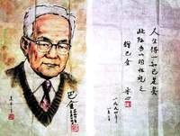
巴金（1904年11月25日-2005年10月17日)，原名李尧棠，字芾甘（fèi，取自“蔽芾甘棠”），汉族，四川成都人，祖籍浙江嘉兴。现代文学家、出版家、翻译家。同时也被誉为是“五四”新文化运动以来最有影响的作家之一，是20世纪中国杰出的文学大师、中国当代文坛的巨匠。
他，曾是一位世纪老人。被称为中国的卢梭,中国现代文学巨匠. 是我国现代著名的小说家，散文家。他生前凝聚毕生的激情与智慧，写下了《爱情三部曲》：《雾》《雨》《电》。《激流三部曲》：《家》《春》《秋》。《萌芽》《寒夜》《随想录》《死去的阳光》《新生》《砂丁》……为我们留下了千万字的作品。

连连看

将下列作家和他的作品连线。
王蒙 《边城》
王安忆 《骆驼祥子》
鲁迅 《春》
郭沫若 《狂人日记》
老舍 《春之声》
巴金 《陈焕生上城》
沈从文 《围城》
朱自清 《小城之恋》
徐志摩 《家》
茅盾 《屈原》
冰心 《再别康桥》
钱钟书 《文化苦旅》
刘心武 《寄小读者》
高晓声 《班主任》
余秋雨 《子夜》

第12课 中国书法
书法四体

中国书法习惯上分为“正草隶篆”四体。正书不仅指楷书，还指魏碑。草书则指以张旭、怀素等为代表的狂草，也指大草；还指比狂草规范一些的草书，称小草，以唐代孙过庭的《书谱》为之代表。
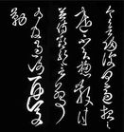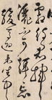
张旭狂草 怀素狂草
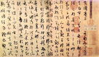孙过庭小草
另外，还有一种隶书的急写，称为章草。介于草正之间的则是行书。隶书产生于秦末汉初，开始主要用于抄写公文，以求简便，后来也用于书写碑刻与摩崖石刻。 篆书则是甲骨、钟鼎、石鼓及小篆的总称。 代表性的书法家作品：
楷书：欧阳询《九成宫醴泉铭》、颜真卿《麻姑帖》、柳公权《神策军碑》
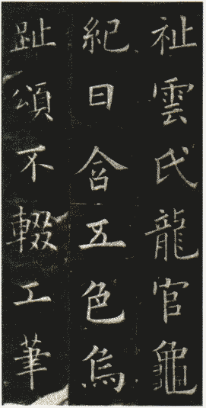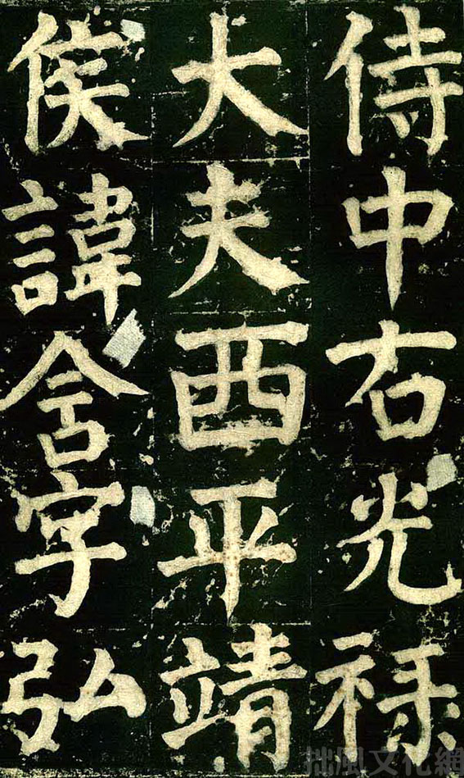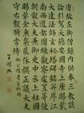
草书：除了上面提到的外，还有王羲之《十七帖》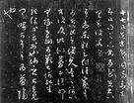
行书：王羲之《兰亭集序》、颜真卿《祭侄文稿》、苏东坡、米芾等
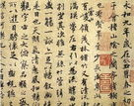
《兰亭集序》
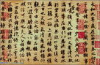
《祭侄文稿》
隶书：《礼器碑》、《曹全碑》、《张迁碑》后代则在明清两代有不少很有造诣的书家，如金农、伊秉绶、何绍基等。
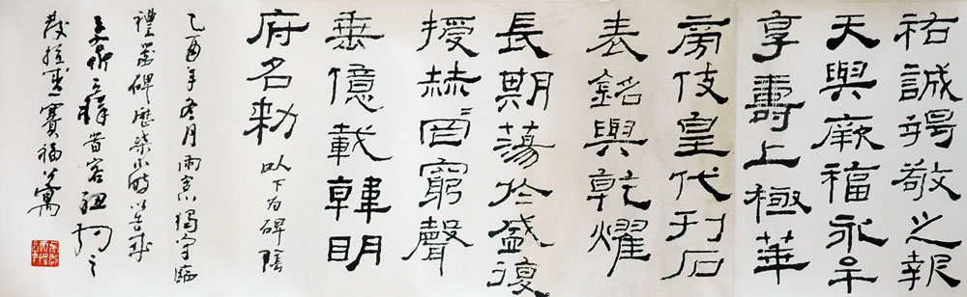

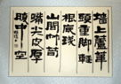
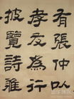
篆书:则主要是以龟甲、青铜器上的文字为代表，石鼓文以及李斯小篆及唐代李阳冰篆书，近代邓石如、吴昌硕等。
第13课 中国十大传世名画（一）
《中国十大传世名画》是中国美术史上十座不朽的丰碑，是华夏文明史上十部伟大的巨著。她们承载着这个古老的东方民族独特的艺术气质；她们用色彩记录了中华绵延五千年的悠久历史和横亘万里的锦绣河山；她们流传的历史就是中华民族荣辱兴衰的历史；《中国十大传世名画》是一部流动的历史、无声的乐章，是华夏文明的永久标鉴。
《中国十大传世名画》皆为历代不二至宝，高头巨帙，历经磨难流传有序。至清乾嘉时期，陆续收入内府，遂与世隔绝。随后历经战火纷繁，流散四海，如今皆为各大博物馆镇馆之宝被束之高阁。《中国十大传世名画》都具有引首、题跋、历代名家题记、收藏玺印等浓厚文化痕迹，向世人展示中国艺术瑰宝的真正魅力。

东晋·顾恺之《洛神赋图》

《洛神赋图》，北京故宫博物院馆藏珍品。绢本，设色，纵27.1cm，横572.8cm。原《洛神赋图》卷，东晋著名画家顾恺之绘制(宋摹)。

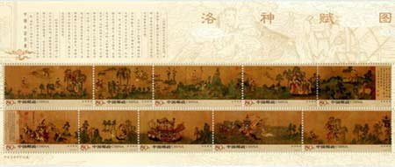
这幅画根据曹植著名的《洛神赋》而作，为顾恺之传世精品。这卷宋摹本在一定程度上保留了顾恺之艺术的若干特点，千载之下，亦可遥窥其笔墨神情。全卷分为三个部分，曲折细致而又层次分明地描绘着曹植与洛神真挚纯洁的爱情故事。人物安排疏密得宜，在不同的时空中自然地交替、重叠、交换，而在山川景物描绘上，无不展现一种空间美。
全画用笔细劲古朴，恰如“春蚕吐丝”。山川树石画法幼稚古朴，所谓“人大于山，水不容泛”，体现了早期山水画的特点。
此图卷无论从内容、艺术结构、人物造形、环境描绘和笔墨表现的形式来看，都不愧为中国古典绘画中的瑰宝之一。
唐·阎立本
《步辇图》

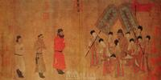
《步辇图》，北京故宫博物院馆藏珍品。绢本，设色，纵38.5厘米，横129.6厘米，为唐代著名画家阎立本所绘，线条流利纯熟，富有表现力，是一件具有重要历史价值和艺术价值的作品。
《步辇图》是以贞观十五年（641年）吐蕃首领松赞干布与文成公主联姻的历史事件为题材，描绘唐太宗接见来迎娶文成公主的吐蕃使臣禄东赞的情景。
图卷右半是在宫女簇拥下坐在步辇中的唐太宗，左侧三人前为典礼官，中为禄东赞，后为通译者。在唐太宗的形象是全图焦点。作者煞费苦心地加以生动细致的刻画，画中的唐太宗面目俊朗， 目光深邃，神情庄重，充分展露出盛唐一代明君的风范与威仪。作者为了更好地突现出太宗的至尊风度，巧妙地运用对比手法进行衬托表现。一是以宫女们的娇小、稚嫩，以她们或执扇或抬辇、或侧或正、或趋或行的体态来映衬唐太宗的壮硕、深沉与凝定，是为反衬；二是以禄东赞的诚挚谦恭、持重有礼来衬托唐大宗的端肃平和、蔼然可亲之态，是为正衬。该图不设背景，结构上自右向左，由紧密而渐趋疏朗、重点突出，节奏鲜明。
从绘画艺术角度看，作者的表现技巧已相当纯熟。衣纹器物的勾勒墨线圆转流畅中时带坚韧，畅而不滑，顿而不滞；主要人物的神情举止栩栩如生，写照之间更能曲传神韵；图像局部配以晕染，如人物所著靴筒的折皱等处，显得极具立体感；全卷设色浓重淳净，大面积红绿色块交错安排，富于韵律感和鲜明的视觉效果。此图一说为宋摹本，但摹绘较精，仍不失原作之真。幅上有宋初章友直小篆书有关故事，还录有唐李道志、李德裕“重装背”时题记两行。
唐·张萱、周昉
《唐宫仕女图》

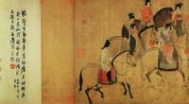
《唐宫仕女图》，唐代作为封建社会最为辉煌的时代，也是仕女画的繁荣兴盛阶段。中国古代仕女众生像，“倾国倾城貌，多愁多病身”，唐代仕女画以其端庄华丽，雍容典雅著称，《唐宫仕女图》展示着“回眸一笑百媚生”的唐代美女众生像。 其中最杰出的代表莫过于张萱的《虢国夫人游春图》、《捣练图》和周昉的《簪花仕女图》、《挥扇仕女图》以及晚唐的《宫乐图》。它们所表现的贵族妇女生活情调，成为唐代仕女画的主要艺术特征。
张萱、周昉是唐代最具盛名的仕女画大家， 驰誉丹青。张萱在盛唐时画贵族人物最负时誉，不仅能够表现上层社会妇女的姿容情态，而且善于巧妙地刻画出“金井梧桐叶落黄”这种宫女被冷落的凄凉情调。周昉出身显贵，多画宫廷妇女，其风格为优游闲逸，容貌丰肥，衣榴劲简，色彩柔丽，独树一帜。

唐·韩滉
《五牛图》

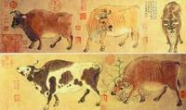
《五牛图》，北京故宫博物院馆藏珍品。麻纸本，纵28.8厘米，横139.8厘米，无款印。作者是唐代著名的宰相韩滉。韩滉 (723-787)〔唐〕字太冲，长安(今陕西西安)人,少师休之子。那时，韩干以画马著称，韩滉以画牛著称，后人称为“牛马二韩”。这幅《五牛图》，是韩滉最为传神的一幅。5头健硕的老黄牛，在这位当朝宰相笔下被“人格化”了，传达出注重实际、任劳任怨的精神信息。它问世后，收藏者包括赵构、赵伯昂、赵孟兆页、乾隆等著名人物。在明代，它几易其主。清兵入关后一度下落不明，直到乾隆年间，才从民间收集到宫中珍藏。1900年，八国联军洗劫紫禁城，《五牛图》被劫出国外，从此杳无音讯。上个世纪50年代，它被一位寓居香港的爱国人士发现。
1950年初，周恩来总理收到这位爱国人士的来信，信中说，唐代韩的《五牛图》近日在香港露面，画的主人要价10万港币，自己无力购买，希望中央政府出资尽快收回国宝。周总理立即给文化部下达指示，鉴定真伪，不惜一切代价购回，并指示派可靠人员专门护送，确保文物安全。文化部接到指示后，立即组织专家赴港，鉴定《五牛图》确系真迹，经过多次交涉，最终以6万港元成交。《五牛图》回到故宫时，画面洞孔累累，残破不堪。故官博物院组织专家，用了几年时间，才将它修复完好。
今天我们终于有幸看到这幅《五牛图》，其用笔之细，描写之传神，牛态之可掬，几可呼之欲出。它的珍贵还在于，中国古代留存今世的多为花鸟人物，以牛入画，且如此生动者，《五牛图》堪称孤品。

五代·顾闳中
《韩熙载夜宴图》

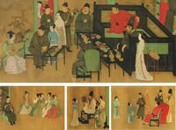 《韩熙载夜宴图》是五代大画家顾闳中所作，以连环长卷的方式描摹了南唐巨宦韩熙载家开宴行乐的场景。用笔细润圆劲，设色浓丽，人物形象清俊、娟秀，栩栩如生而名闻中外。是今存五代时期人物画中最杰出的代表作。
《韩熙载夜宴图》全长三米，共分五段，每一段画面以屏风相隔。第一段描绘韩熙载在宴会进行中与宾客们听歌女弹琵琶的情景，生动地表现了韩熙载和他的宾客们全神贯注侧耳倾听的神态。第二段描绘韩熙载亲自为舞女击鼓，所有的宾客都以赞赏的神色注视着韩熙载击鼓的动作，似乎都陶醉在美妙的鼓声中。第三段描绘宴会进行中间的休息场面，韩熙载坐在床边，一面洗手，一面和几个女子谈话。第四段是描绘韩熙载坐听管乐的场面。韩熙载盘膝坐在椅子上，好像在跟一个女子说话，另有五个女子做吹奏的准备，她们虽然坐在一排，但各有各的动作，毫不呆板。第五段是描绘韩熙载的众宾客与歌女们谈话的情景。
这幅画卷不仅仅是一幅描写私人生活的图画，更重要的是它反映出那个特定时代的风情。由于作者的细微观察，不放过任何一个细节，把韩熙载生活的情景描绘得淋漓尽致，画面里的所有人物的音容笑貌栩栩如生。在这幅巨作中，画有四十多个神态各异的人物，蒙太奇一样地重复出现，各个性格突出，神情描绘自然。《韩熙载夜宴图》从一个生活的侧面，生动地反映了当时统治阶级的生活场面。画家用惊人的观察力，和对主人公命运与思想的深刻理解，创作出的这幅精彩作品值得我们永久回味。
此画卷据传系宫廷画家顾闳中奉后主李煜之命而画，此画卷中的主要人物韩熙载是五代时北海人，字叔言，后唐同光年进士，文章书画，名震一时。其父亲因事被诛，韩熙载逃奔江南，投顺南唐。初深受南唐中主李璟的宠信，后主李煜继位后，当时北方的后周威胁着南唐的安全，李煜一方面向北周屈辱求和，一方面又对北方来的官员百般猜疑、陷害，整个南唐统治集团内斗争激化，朝不保夕。在这种环境之中，官居高职的韩熙载为了保护自己，故意装扮成生活上腐败，醉生梦死的糊涂人，好让李后主不要怀疑他是有政治野心的人以求自保。但李煜仍对他不放心，就派画院的“待诏”顾闳中和周文矩到他家里去，暗地窥探韩熙载的活动，命令他们把所看到的一切如实地画下来交给他看。大智若愚的韩熙载当然明白他们的来意，韩熙载故意将一种不问时事，沉湎歌舞，醉生梦死的形态来了一场酣畅淋漓的表演。顾闳中凭借着他那敏捷的洞察力和惊人的记忆力，把韩熙载在家中的夜宴过程默记在心，回去后即刻挥笔作画，李煜看了此画后，暂时放过了韩熙载等人，一幅传世精品却因此而流传下来。

第14课 中国十大传世名画（二）
北宋·王希孟《千里江山图》

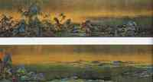 《千里江山图》，北京故宫博物院馆藏珍品。绢本，设色，纵51.5厘米，横1191.5厘米， 为中国北宋青绿山水画作品。作者王希孟。王希孟18岁为北宋画院学生，后召入禁中文书库，曾得到宋徽宗赵佶的亲自传授，半年后即创作了《千里江山图》。惜年寿不永，20馀岁即去世，是一位天才而又不幸早亡的优秀青年画家。
画中描写岗峦起伏的群山和烟波浩淼的江湖。依山临水，布置以渔村野市，水榭亭台，茅庵草舍，水磨长桥，并穿插捕鱼、驶船、行路、赶脚、游玩等人物活动。形像精细，刻画入微，人物虽细小如豆，而意态栩栩如生，飞鸟虽轻轻一点，却具翱翔之势。山石皴法以披麻与斧劈相结合，综合了南、北两派的特长。设色继承了唐以来的青绿画法，于单纯统一的蓝绿色调中求变化。用赭色为衬托，使石青，石绿颜色在对比中更加鲜亮夺目。整个画面雄浑壮阔，气势磅礴，充满著浓郁的生活气息，将自然山水，描绘得如锦似绣，分外秀丽壮美，是一幅既写实又富理想的山水画作品，是中国传统山水画中少见的巨制。卷后有当时蔡京的题跋，证明此画是真迹无疑。
《千里江山图》画卷表现了绵亘山势，幽岩深谷，高峰平坡，流溪飞泉，水村野市，渔船游艇，桥梁水车，茅蓬楼阁，以及捕鱼、游赏、行旅、呼渡等人物的活动。全面继承了隋唐以来青绿山水的表现手法，突出石青石绿的厚重，苍翠效果，使画面爽朗富丽。水、天、树、石间，用掺粉加赭的色泽渲染。用勾勒画轮廓，也间以没骨法画树干，用皴点画山坡，丰富了青绿山水的表现力。人物活动栩栩如生。充满了作者对美好生活境界的向往。
《千里江山图》绢本大手卷，青绿设色。画面上江水浩荡，浩渺天际，应是南方水色；而群山起伏，略少平原，危峰高耸，岩断崖，却是北方山景。构图上充分运用“平远”、“高远”、“深远”的结合，展现了大自然的鬼斧神工：崇山峻岭，岗阜幽壑，飞瀑激流，树丛竹林以及人类的创造：亭台水榭，寺观庄院，舟楫亭桥，村落水碾等等，以及难以计数、各行其是的众人，是那么的繁复而又融洽。全图刻画工细，水面满勾峰头纹，无一笔懈怠。众物皆合比例、透视，布置合理。而山石则以大青绿设色，也就是在勾、皴后，先以赭石铺底，然后上石青石绿，层层叠加。石青石绿是矿物颜料，本来覆盖性就很强，经层层叠加，质感凝重，与整幅画的墨青、墨绿基调浑然一体，鲜艳而不媚俗。虽然不似金碧山水那样勾金线，却依然感觉满幅富丽堂皇，这也就是此图较之前唐的青绿山水更趋成熟之处。

北宋·张择端
《清明上河图》

北京故宫博物院馆藏珍品。绢本设色，宽24.8厘米，长528.7厘米，是北宋画家张择端存世的仅见的一幅精品。
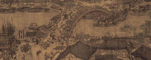 《清明上河图》画卷，北宋风俗画作品。传世名作、一级国宝。《清明上河图》是中国绘画史上最著名的作品之一，不但艺术水平高超，而且围绕着它还流传下来许多有趣的故事。 这幅画描绘的是汴京清明时节的繁荣景象，是汴京当年繁荣的见证，也是北宋城市经济情况的写照。通过这幅画，我们了解了北宋的城市面貌和当时各阶层人民的生活。《清明上河图》具有极高的史料价值。
《清明上河图》以精致的工笔记录了北宋末叶、徽宗时代首都汴京（今开封）郊区和城内汴河两岸的建筑和民生。该图描绘了清明时节，北宋京城汴梁以及汴河两岸的繁华景象和自然风光。作品以长卷形式，采 用散点透视的构图法，将繁杂的景物纳入统一而富于变化的画面中，画中人物500多，衣着不同，神情各异，其间穿插各种活动，注重戏剧性，构图疏密有致，注重节奏感和韵律的变化，笔墨章法都很巧妙。全图分为三个段落。
首段，汴京郊野的春光：
在疏林薄雾中，掩映着几家茅舍、草桥、流水、老树、扁舟。两个脚夫赶着五匹驮炭的毛驴，向城市走来。一片柳林，枝头刚刚泛出嫩绿，使人感到虽是春寒料峭，却已大地回春。路上一顶轿子，内坐一位妇人。轿顶装饰着杨柳杂花，轿后跟随着骑马的、挑担的，从京郊踏青扫墓归来。环境和人物的描写，点出了清明时节的特定时间和风俗，为全画展开了序幕。
中段，繁忙的汴河码头：
汴河是北宋国家漕运枢纽，商业交通要道，从画面上可以看到人烟稠密，粮船云集，人们有在茶馆休息的，有在看相算命的，有在饭铺进餐的。还有"王家纸马店"，是扫墓卖祭品的，河里船只往来，首尾相接，或纤夫牵拉，或船夫摇橹，有的满载货物，逆流而上，有的靠岸停泊，正紧张地卸货。横跨汴河上的是一座规模宏大的木质拱桥，它结构精巧，形式优美。宛如飞虹，故名虹桥。有一只大船正待过桥。船夫们有用竹竿撑的；有用长竿钩住桥梁的；有用麻绳挽住船的；还有几人忙着放下桅杆，以便船只通过。邻船的人也在指指点点地象在大声吆喝着什么。船里船外都在为此船过桥而忙碌着。桥上的人，也伸头探脑地在为过船的紧张情景捏了一把汗。这里是名闻遐迩的虹桥码头区，车水马龙，熙熙攘攘，名副其实地是一个水陆交通的会合点。
后段，热闹的市区街道：
以高大的城楼为中心，两边的屋宇鳞次栉比，有茶坊、酒肆、脚店、肉铺、庙宇、公廨等等。商店中有绫罗绸缎、珠宝香料、香火纸马等的专门经营，此外尚有医药门诊，大车修理、看相算命、修面整容，各行各业，应有尽有，大的商店门首还扎“彩楼欢门”，悬挂市招旗帜，招揽生意，街市行人，摩肩接踵，川流不息，有做生意的商贾，有看街景的士绅，有骑马的官吏，有叫卖的小贩，有乘座轿子的大家眷属，有身负背篓的行脚僧人，有问路的外乡游客，有听说书的街巷小儿，有酒楼中狂饮的豪门子弟，有城边行乞的残疾老人，男女老幼，士农工商，三教九流，无所不备。交通运载工具：有轿子、骆驼、牛马车、人力车，有太平车、平头车，形形色色，样样俱全。绘色绘形地展现在人们的眼前。
总计在五米多长的画卷里，共绘了五百五十多个各色人物，牛、马、骡、驴等牲畜五、六十匹，车、桥二十多辆，大小船只二十多艘。房屋、桥梁、城楼等也各有特色，体现了宋代建筑的特征。张择端的《清明上河图》是一幅描写北宋汴京城一角的现实主义的风俗画，具有很高的历史价值和艺术水平。

元·黄公望
《富春山居图》

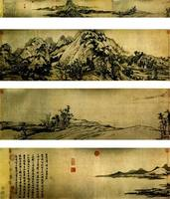 《富春山居图》，纵33厘米，横636.9厘米，纸本，水墨。始画于至正七年(1347)，于至正十年完成。该画于清代顺治年间曾 遭火焚，断为两段，前半卷被另行装裱，重新定名为《剩山图》，现藏浙江省博物馆。被誉为浙江博物馆“镇馆之宝”。
它是元代画坛宗师、“元四家”之首黄公望晚年的杰作，也是中国古代水墨山水画的巅峰之笔，在中国传统山水画中所取得的艺术成就，可谓空前绝后，历代莫及。元至正七年（公元1348年），黄公望开始创作这卷山水画名作，历时多年方始告竣。它以长卷的形式，描绘了富春江两岸初秋的秀丽景色，峰峦叠翠，松石挺秀，云山烟树，沙汀村舍，布局疏密有致，变幻无穷，以清润的笔墨、简远的意境，把浩渺连绵的江南山水表现得淋漓尽致，达到了“山川浑厚，草木华滋”的境界。
这卷名画在此后的数百年间流传有绪，历尽沧桑。从画上题跋看。此画最初是为无用禅师所作。一百多年后的明成化年间，为著名画家沈周所得。至明万历年间，又归大书画家董其昌所有。但不久就转手为宜兴吴之矩所藏。吴又传给其子吴洪裕。吴洪裕特意在家中建富春轩藏之。吴洪裕爱此画若宝，临终之际，竟想仿唐太宗以《兰亭序》殉葬之例，嘱人将此画投入火中，焚以为殉。幸得其侄子吴子文眼明手快，以另一卷画易之，将《富春山居图》从火中抢出，才免遭“火殉”。但画的前段已烧去寸许，从此分为长短两段。
画的后段（长段）从吴家流散后，曾历多人收藏，于清乾隆十一年流人清宫。有意思的是，号称风雅的乾隆皇帝居然不识宝，认定它是赝品，而对另一卷他人临摹的《富春山居图》大加赏赞，又是题跋又是钤印。但也幸而如此，那卷真迹倒借此得以“全壁”，后在解放前夕运往台湾，归台北故宫博物院收藏。
画的前段（短段）名为“剩山图”，最后到了画家吴湖帆的手里。当时在浙博供职的沙孟海得此消息，心情颇不平静。他想，这件国宝在民间辗转流传，因受条件限制，保存不易，只有国家收藏，才是万全之策。于是数次去上海与吴湖帆商洽。晓以大义。吴得此名画，本无意转让。但沙先生并不灰心，仍不断往来沪杭之间，又请出钱镜塘、谢椎柳等名家从中周旋。吴湖帆被沙老的至诚之心感动，终于同意割爱。

明·仇英
《汉宫春晓图》

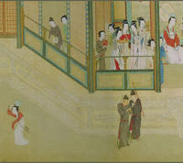
《汉宫春晓图》，中国重彩仕女第一长卷。绢本重彩，尺幅很大，37.2cm×2038.5cm，作为装饰性绘画来说属于巨制。汉宫春晓是中国人物画的传统题材，主要描绘宫中缤妃生活。
仇英（仇，音Qiú），字实父，一作实甫、号十洲，太仓（今江苏太仓）人，移家吴县(今江苏苏州)。约生于明弘治十一年左右（1498年），卒于明世宗嘉靖三十年（1552年）。存世画迹有《玉洞仙源图》、《桃村草堂图》、《剑阁图》、《松溪论画图》等。
仇英是明代有代表性的画家之一，与沈周，文征明和唐寅被后世并称为“明四家” ，亦称“天门四杰”。沈、文、唐三家，不仅以画取胜，且佐以诗句题跋，就画格而言，唐，仇相接近，仇英在他的画上，一般只题名款。仇英在绘画上以“重彩仕女”著称于世，《汉宫春晓图》是仇英重彩仕女画的杰出代表。此图勾勒秀劲而设色妍雅，画家借皇家园林殿宇之盛，以极其华丽的笔墨表现出宫中嫔妃的日常生活，极勾描渲敷之能事。不仅是仇英平生得意之作，在中国重彩仕女画中也独树一帜，独领风骚。
仇英擅人物画，尤工仕女，重视对历史题材的刻画和描绘,吸收南宋马和之及元人技法，笔力刚健，特擅临摹，粉图黄纸，落笔乱真。至于发翠豪金，综丹缕素，精丽绝逸，无愧古人，尤善于用粗细不同的笔法表现不同的对象，或圆转流畅，或顿挫劲利，既长设色，又善白描。人物造型准确，概括力强，形象秀美，线条流畅，有别于时流的板刻习气，直趋宋人室，对后来的尤求、禹之鼎以及清宫仕女画都有很大影响，成为时代仕女美的典范,后人评其工笔仕女，刻画细腻，神采飞动， 精丽艳逸,为明代之杰出者。杰出作品有《人物故事图》、《汉宫春晓图》卷、《供职图》等。
清·郎世宁
《百骏图》

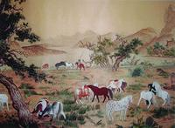 《百骏图》，该稿本为纸质，纵102厘米、横813厘米。目前保留在台北故宫博物院。意大利人郎世宁1715年他以传教士的身份远涉重洋来到中国，就被重视西洋技艺的康熙皇帝召入宫中，从此开始了长达五十多年的宫廷画家生涯。在绘画创作中，郎世宁融中西技法于一体，形成精细逼真的效果，创造出了新的画风，因而深受康熙、雍正、乾隆器重。《百骏图》是他的代表作之一。
清代是中国宫廷绘画的顶峰，来自意大利的传奇画家郎世宁，则是清代宫廷绘画领袖，正是在他中西合璧绘画技法的影响下，才形成了别具一格的清代宫廷画风。郎氏善画马，《百骏图》是其平生百余幅马作品中的杰作。此图描绘了姿态各异的骏马百匹放牧游息的场面。全卷色彩浓丽，构图复杂，风格独特，别具意趣。
郎世宁，1688年生，1766年逝世，意大利米兰人。原名朱塞佩·伽斯底里奥内。年轻时在欧洲学习绘画，曾为教堂绘制圣像。清康熙五十四年（1715）作为天主教耶稣会的修道士来中国传教，到京后约于雍正元年（1723）进入如意馆，成为宫廷画家。他很好地融合了中西绘画技法，既讲究西方绘画中的立体效果，注意透视和明暗，重视写实和结构准确的合理性。由于他能画并精通建筑学，曾参与增修圆明园建筑工事。擅画肖像、走兽、花果、翎毛尤善画马。所作大多以西画法入绢纸，略参中法，以写实为工，专注形似。他将欧洲的绘画品种和方法传授给中国的宫廷画家，为中西文化艺术的交流作出了积极贡献，颇得皇家青睐。去世后葬于北京阜城门外。存世作品有《聚瑞图》、《嵩献英芝图》、《百骏图》、《弘历及后妃像》、《平定西域战图》等。

第15课 中国结
艺术欣赏

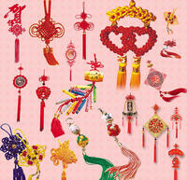
中国结，它身上所显示的情致与智慧正是中华古老文明中的一个侧面。是由旧石器时代的缝衣打结，推展至汉朝的仪礼记事，再演变成今日的装饰手艺。周朝人随身的佩戴玉常以中国结为装饰，而战国时代铜器上也有中国结的图案，延续至清朝中国结成为流传于民间的艺术，当代多用来室内装饰、亲友间的馈赠礼物等。因为其外观对称精致，可以代表中华民族悠久的历史，符合中国传统装饰的习俗和审美观念，故命名为中国结。
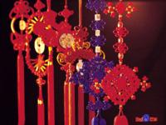
基本结法

目前中国结的基本结法有十多种，其名称是根据绳结的形状、用途、或者原始的出处和意义来命名的。
1.双钱结：形状像两个中国古铜钱半叠的式样，故名。
2.钮扣结：常用以扣紧衣服，因其功能而命名。
3.酢浆草结：其三个外耳就像是酢浆草的叶片，因而得名。
4.团锦结：外型类似花形，故名。团锦结结形圆满，变化多端，类似花形，结体虽小但美丽且不易松散，常镶嵌珠石，非常美丽。
5.十字结：结之两面，一为口字，一为十字，名为十字结。
6.吉祥结：吉祥结为十字结之延伸，亦是古老装饰结之一，有吉利祥瑞之意。编法简易，结形美观，而且变化多端，应用很广，单独使用时，若悬挂重物，结形容易变形，可加定形胶固定。
7.万字结：其结体的线条走向像佛门的标志，故名。
8.盘长结：基本形状就如佛教八宝之一的盘长，盘长是象征回环贯彻，是万物的本源，是最重要的基本结之一，经常是许多变化结的主结，也因为中国结具有紧密对称的特性，所以在感观视觉上容易被一般人所喜爱。
9.藻井结：结构紧凑，华丽，形如古时的天井而得此名。井与锦同音，亦称藻井。
10.平结:平结是以一线或一物为轴,将另一线的两端绕轴穿梭而成,平结用途很广,可用来连接粗细相同的线绳,也可 编制手镯,挂链等饰物。

文化内涵

中国结由于年代久远，其历史贯穿于人类史始终，漫长的文化积淀使得中国结 渗透着中华民族特有的，纯粹的文化精髓，富含丰富的文化底蕴。“绳”与“神”谐音，中国文化在形成阶段，曾经崇拜过绳子。据文字记载：“ 女娲引绳在泥中，举以为人。”又因绳像蟠曲的蛇龙，中国人是龙的传人，龙神的 形象，在史前时代，是用绳结的变化来体现的。“结”字也是一个表示力量、和谐， 充满情感的字眼，无论是结合、结交、结缘、团结、结果，还是结发夫妻，永结同心，“结”给人都是一种团圆、亲密、温馨的美感“结”与“吉 ”谐 音，“吉” 有着丰富多彩的内容，福、禄、寿、喜、财、安、康无一不属于吉的范畴。“吉” 就是人类永恒的追求主题，“绳结”这种具有生命力的民间技艺也就自然作为中国传统文化的精髓，兴盛长远规划，流传至今。
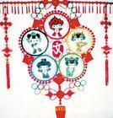
中国结不仅具有造型、色彩之美，而且皆因其形意而得名，如盘长结、藻井结 、双钱结等，体现了我国古代的文化信仰及浓郁的宗教色彩，体现着人们追求真、善、美的良好的愿望。在新婚的帖钩上，装饰一个“盘长结”，寓意一对相爱的人永远相随相依 ，永不分离。在佩玉上装饰一个“如意结”，引申为称心如意，万事如意。在扇子上装饰一 个“吉祥结”，代表大吉大利，吉人天相，祥瑞、美好。 在剑柄上装饰一个“法轮结”，有如轮黑心行，弃恶扬善之意。
在烟袋上装饰一个“蝴蝶结”，“蝴”与“福”谐音，寓意福在眼前，福 运迭至。 大年三十晚上，长辈用红丝绳穿上百枚铜钱作为压岁钱，以求孩子“长命百岁”，端午节用五彩丝线编制成绳，挂在小孩脖子上，用以避邪，称为“长命 缕”。本命年里为了驱病除灾，用红绳扎于腰际。所有这些都是用“结”这种无声的语言来寄寓吉祥。中国人在表达情爱方面往往采用委婉，隐晦的形式，“结”从而义不容辞的 充当了男女相思相恋的信物，将那缕缕丝绳编制成结，赠与对方，万千情爱，绵绵思恋也都蕴含其中。梁武帝诗有“腰间双绮带，梦为同心结”。宁代诗人林逋有“君 泪盈、妾泪盈，罗带同心结未成，江头潮已平”的诗句。一为相思，一为别情，都是借 “结”来表达情意。 至于结的表意价值，历代文人墨客有大量生动的描写。纵观中国古代诗词歌赋， 从中我们不难发现，绳结收已超越了原有的实用功能，并伴随着中华民族和繁衍繁 衍壮大，生活空间的拓展，生命意义的增加和社会文化体系的发展而世代相传。
结字，把我们同祖先思绪相连；结字，使我们与古人情意相通。正可谓是： 天不老，情难绝，心似双丝网，中有千千结。
结饰的涵义：一是取自结饰形状；二是取其谐音
1.方胜结——一路平安
2.双蝶结——比翼双飞
3.如意结——吉祥如意
4.团锦结——前程似锦
5.祥云结——祥云绵绵
6.双喜结——双喜临门
7.桂花结——富贵无疆
8.团圆结——团圆美满
9.双全结——儿女双全
10.双线结——财源亨通
11.双鱼结——吉庆有余
12.盘长结——长寿百岁
13.平安结——如意平安
14.同心结——永结同心
15.双联结——双双成对
16.鲤鱼结——吉庆有余
17繁翼磐结——磐石如山

中国结
编织步骤

1、结形、颜色与饰物要搭配得当，大小相宜。
2、线的两端可绕胶带或使它硬直，开始时与线的间隔可留宽些。
3、线路较复杂时，可用珠针固定，钩针、镊子可辅助抽拉。
4、认清线路位置，如有错误，应立即调整。
5、灵活运用中国结式的意义及典故，配加小配饰。抽形
6先将结心拉紧，以防变形；再调整耳翼大小、形状。
7、用钩针或镊子调整线路，注意结形美观、搭配。
8、认清方向先抽哪个线头和保留几个结耳。修整
9、以颜色相同的细线，将易松散部位缝牢。
10、镶上相配的小珠子，以增添结饰的美观。
11、可以在结的尾端，编一个简单的小结，也可穿上珠子或饰物。
12、线头的处理要隐蔽，以免破坏美感。
编结的用具与材料

工具
在编较复杂的结时，可以在一个纸盒上利用图钉来固定线路。一般来说，普通形式的肩头图钉就很合用，长头图钉可能反而使手指不易在钉之间穿梭往来。一根线要从别的线下穿过时，也可以利用镊子和钩针来辅助。结饰编好后，为固定结形，可用针线在关处稍微钉几针。另外，为了修多余的线，一把小巧的剪刀是必须的。
材料
编制结饰时，最主要的材料当然是线，线的种类很多，包括丝、棉、麻、尼龙、混纺等等，都可用来编结，究采用那一种线，得看要编那一种结，以及结要做何用途而定。一般来讲，编结的线纹路愈简单愈好，一条纹路复杂的线，虽然未编以前看来很美观，但是取来编中国结，在一般情况下，不但结的纹式尽被吞没 ，而线的本身具有的美感也会因结子线条的干扰而失色。
线的硬度要适中，如果太硬，不但在编结时操作不便，结形也不易把握; 如果太软，编出的结形不挺拔，输廓不显著，棱角不突出，但是扇子 、风玲等具有动感的器物下面的结子，则宜采用质地较软的线，使结与 器物能合而为一，在摇曳中具有动态的韵律美。
谈到线的粗细，首先要看饰物的大小和质感。形大质粗的东西，宜配粗线; 雅致小巧的物件，则宜配以较细的线。 假如编一件不为合器物而纯为艺术欣赏的独立作品，譬如壁饰等一类室内装饰品，则用线比较自由，不同质地的线，就可以编出不同的风格的作品来。
选线也要注意色彩，为古玉一类古雅物件编装饰结，线直选择较为含蓄的色调，诸如咖啡或墨绿; 然而为一些形制单调、色彩深沈的物件编配 装饰结时，若在结中夹配少许色调醒目的细线，譬如金、银或者亮红， 立刻会使整个物件栩栩如生，璀璨痔目。 除了用线以外，一件结饰往往还包括镶嵌在结伫面的圆珠、管珠，做坠 子用的各种玉石、金银、陶瓷、珐琅等饰物，如果选配得宜，就如红花绿叶，相得益彰了。
动手编一编

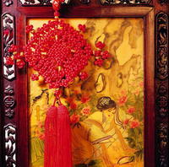

第16课 景泰蓝的简介
景泰蓝是我国金属工艺品中的重要品种。制作景泰蓝先要用紫铜制胎，接着工艺师在上面作画，再用铜丝在铜胎上根据所画的图案粘出相应的花纹，然后用色彩不同的珐琅釉料镶嵌在图案中，最后再经反复烧结，磨光镀金而成。景泰蓝的制作既运用了青铜和瓷器工艺、又溶入了传统手工绘画和雕刻技艺，堪称中国传统工艺的集大成者。这种铜的珐琅器创始于明代景泰年间，因初创时只有蓝色，故名景泰蓝。现代景泰蓝已变成了一种工艺品名称，而不是颜色了。
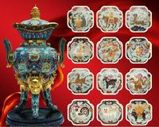
景泰蓝作为一种美术工艺品，其制法即于铜器器表面上以各色珐琅质涂成花纹，花纹的四周嵌以铜丝或金银丝，再用高火度烧即成。这项工艺始于明代景泰，而且初创时只有蓝色，所以叫景泰蓝。现在虽然各色具备，然而仍然使用以前的名字。因为景泰蓝已变为一种工艺的名称，而不是颜色的名称，据说景泰为宣德之子，宣德重视铜器以及铸冶铜质，景泰在幼年期间耳濡目染，认识极详，且嗜之极深，只是对于铸炼方面，宣德已到达绝顶，没有能力再求突破，就在颜色方面另别辟蹊径，以图出奇制胜。终于有景泰蓝的创制。因为事先对颜色的筹谋极费苦心，所以在成功之后，也极端钟爱，所有御用陈饰无不用景泰蓝制作，种类之多不可屈数，凡瓷料所能制器无不尽有，成化时期继承遗业，未改遗风，仍努力烧制，所以景泰蓝的器物在景泰和成化两朝最为常见。其后经历弘治、正德、嘉靖、隆庆四朝，虽仍然烧制，可是都因循成规，虚应故事，在质量上都不能与景泰和成化年间媲美。万历以后，虽然偶然有烧制，并非象以前设官置厂视为例务，所以以后出品极少。终明代一世，都没能复兴。到清朝乾隆时期，又开始烧制，且品类多，成绩好，虽然不能和景泰、成化时期相比，但是比起弘正以后出品物绝不逊色。现今虽有康雍的器物出现，然而细细考究竟与乾隆所制器物没有什么不同，实际上是乾隆所制，刻康雍年款，却不是康雍制作的。
大体上说，明代的景泰蓝胎的铜质较好，多为紫铜胎，体略显厚重，故造型仿古的多，主要仿青铜所用的彩釉均为天然矿物质料，色彩深沉而逼真，红像宝石红，绿像松石绿。此时的丝掐得较粗，镀金部分金水厚。彩釉上大多有砂眼。款有“大明景泰年制”或“景泰年制”，底款，边款均有。
清代的景泰蓝工艺比明代有提高，胎薄，掐丝细，彩釉也比明代要鲜艳，并且无砂眼，花纹图案繁复多样，但不及明代的文饰生动，镀金部分金水较薄，但金色很漂亮。
民国时期景泰蓝总体水平不及前代，胎体薄，色彩鲜艳有浮感，做工较粗。这时只有“老天利”，“德兴成”，制作的景泰蓝工细，质量好。造型多仿古铜器，或仿乾隆时的精品，款，已都是刻款了。现在景泰蓝的陈设品多，不做实用品。
现在的景泰蓝工艺大有提高，造型多样，纹饰品种繁多，价格上也让人比较容易接受，因此，已成为我们与国际友人和亲朋好友互相往来的最佳礼品了。但当代人对景泰蓝工艺画的认识还停留在书本，真正欣赏过景泰蓝作品的为数不多。
张同禄设计制作的“十二生肖景泰蓝”采用传统景泰蓝制作工艺，外形古朴典雅，寓意富贵吉祥，是近年难得的佳作，荣获“中华民族艺术珍品奖”和“天工艺苑百花杯金奖”。
景泰蓝的主要原料

制作景泰蓝的主要原料:是（铜）。
景泰蓝是我国著名的特种工艺品之一。它是用红铜做胎，在铜胎上用铜丝粘上各种图案，然后在铜丝粘成的各种形式的小格子内填上色彩，经过炼焊、打磨等工序，最后入窑烧制而成的色彩明丽的手工艺品。
景泰蓝釉料随时代变化明代景泰蓝的主要原料是珐琅料，其颜色有蓝、红、黄、绿、黑 、白诸种，使用时再用一种进口的油剂调成糊状填涂。烧成后的器物釉面肥厚、色泽晶莹透亮。
清代景泰蓝多数不用珐琅，而用彩釉料，其釉面缺少光亮。乾隆时景泰蓝的颜色又以黄、白二色最为常见。白为车渠石白，黄是一种干黄，而后期的黄发绿或发红。观赏景泰蓝可以获得独特的精神享受景泰蓝是艺术品，有金属光亮，不同于瓷器、漆器。和瓷器比，瓷器有陶胎、瓷釉，最好的就是青花瓷，色彩艳丽细腻、光洁。
景泰蓝把铜的延展性和釉的特点紧密结合，有的造型庄重大方,有的纤细、复杂高级。俗话说：远看造型近看花。花纹也有不同风格，花卉、图案都能用丝工严谨细腻地表达各种艺术造型。上釉也能按照造型花纹要求，随位赋彩。
景泰蓝艺术中包含了造型艺术、装饰艺术、环境艺术、空间艺术 在其中，所以欣赏方法又与其它不同。而且金属有金碧辉煌的特点，感到特别珍贵。
景泰蓝的制作

制作精美的景泰蓝，要通过以下几个步骤：
一、设计胎图、丝工图纸、蓝图（点蓝的色稿）：首先有设计师设计胎图、丝工图纸、蓝图（点蓝的色稿），转成拷贝纸稿以备下一道工序应用。
二、型制作（制胎）：将紫铜片按照图纸要求剪出各种不同形状，并用铁锤敲打成各种形状的铜胎，然后将其各部位衔接上好焊药，经高温焊接后便成为器皿铜胎造型。
三、掐丝：用镊子将压扁了的细紫铜丝掐、掰成各种精美的图案花纹，再蘸上白芨粘附在铜胎上，然后筛上银焊药粉，经900度的高温焙烧，将铜丝花纹牢牢地焊接在铜胎上。
四、点蓝：经过掐丝工序后的胎体，再经烧焊、酸洗、平活、正丝等工序后，方可进入点蓝工序。点蓝是艺师把事先备好的珐琅釉料，依照图案所标示的颜色，用由铜丝锤制成的小铲形工具，一铲铲地将珐琅釉料填充入焊好的铜丝纹饰框架中。
五、烧蓝：是将整个胎体填满色釉后，再拿到炉温大约800℃的高炉中烘烧，色釉由砂粒状固体熔化为液体，待冷却后成为固着在胎体上的绚丽的色釉，此时色釉低于铜丝高度，所以得再填一次色釉，再经烧结，一般要连续四五次，直至将纹样内填到与掐丝纹相平。
六、磨光：是用粗砂石、黄石、木炭分三次将凹凸不平的蓝釉磨平，凡不平之处都需经补釉烧熔后反复打磨，最后用木炭、刮刀将没有蓝釉的铜线、底线、口线刮平磨亮。
七、镀金：将磨平、磨亮的景泰蓝经酸洗、去污、沙亮后，放入镀金液糟中，然后通上电流，几分钟后黄金液便牢牢附首在景泰蓝金属部位上了。再经水洗冲净干燥处理后，一件斑斓夺目的景泰蓝便脱颖而出了。镀好金的景泰蓝再配上一座雕刻得玲珑剔透的硬木底托，更显出景泰蓝雍容华贵、端庄秀美的姿色。
随着景泰蓝的不断发展和市场的需要，一些异形产品、实用产品、旅游纪念品以及高、大、精、尖、高品位的景泰蓝大量生产，新品种、新花色、新工艺不断涌现，近几年来景泰蓝行业里出现了脱胎景泰蓝、银胎景泰蓝，画珐琅与掐丝珐琅相结合的景泰蓝、机制景泰蓝、仿日本七宝烧的银晶蓝，以及多种工艺相结合的景泰蓝。特别是多工艺结合景泰蓝尤为突出。这是一种以景泰蓝为主体，然后与牙雕、玉雕、木雕、漆艺以及花丝镶嵌等工艺结合，由于多种工艺巧妙结合，各种材料互相衬托，再加上通体又镶嵌了大量的宝石，更使作品新颖奇特、玲珑剔透，通体散发出珠光宝气。
景泰蓝的价值

景泰蓝属于民间传统工艺，在市场上的价值也越来越高，现在从事景泰蓝制作、加工的工艺作坊也越来越多。景泰蓝的价值取决于其着色和工艺。民间比较有名的景泰蓝制作大师张同禄。景泰蓝具有极高的收藏和品签价值，适合家居、酒店、车站等场所。
“景泰蓝”传说

景泰蓝是一种富有民族特色的北京工艺品。这种工艺品为什么叫景泰蓝？在民间有这样一段传说。 说不准是那一个朝代啦，只知道当时北京城里已经建了皇宫。 一天夜里，皇宫里起了一场大火，把摆满奇珍异宝的金銮殿烧成了一片灰烬。皇上大怒，就拿宫女、太监们撒气儿，有的挨棍棒，有的进牢门，有的被砍头。皇上撒够了气儿，就吆喝来一帮人，给他从灰烬中过筛过箩地清点宝贝。他站在旁边亲自监督。 忽然，有个太监捧来了一只瓶子，接着又一个太监捧来一个小罐儿。皇上一见，紧锁的双眉一下子舒展开了。咦！这是什么宝贝？怎么从来没有见过呀！他询问左右近身侍臣，也都连连摇头。只见这瓶子和小罐儿，色彩斑斓，品莹闪耀。皇上爱不释手，当即传下一道圣旨，调集京城能工巧匠，限期三月仿造成，如若不然，决不轻饶。 皇上的圣旨一下，这下子可忙坏京城里九九八十一家手工艺作坊的工匠们了。大伙儿围着两件奇宝翻来转去看了半天，只见这瓶罐上是用金银作胎，胎外裹着一层瓷釉，瓷釉间又有金丝缠绕。这样精美的宝贝是怎样制作出来的呀！大伙儿揣摸来揣摸去，怎么也揣摸不出个所以然来。工匠们可真犯难了，只好各自盘算各自的主意，有的用铜或铁揻成 圆圈，抠胎型；有的在胎型上一圈又一圈地绕金银丝；可是甭管怎么鼓捣，那胎型和金银丝就是不能粘连在一起。至于那绚丽的彩釉是怎么烧结的，更是摸不出个门道。日子一天天过去了，急得大伙浑身出汗，眼冒金星，心里憋闷透了。 一天，正当有位老工匠双眉紧锁，对着瓶罐冥思苦想，两眼紧盯着瓶罐琢磨时，看着看着，忽然，那瓶罐放射出五彩的光环，旋转起来，越旋转越快。猛然间，光环中现出一个头戴珠翠、身披彩衫、脚踏祥云的美丽仙女。她抑扬顿挫地说道：“宝瓶如花放光采，全凭巧手把花栽，不得白急花不开，不经八卦蝶难来，不受水浸石磨苦，哪能留得春常在。” 老工匠听了那仙女的话，一时弄不明白是什么意思，想问问，却张不开口，说不出声来。眼看着那仙女一闪身就溶进光环中不见了。他心急如焚，迈腿就追，只听见“哗啦”一声，把身边的瓶罐撞倒，把他吓出一身冷汗，睁开朦胧的双眼，原来刚才做了一个梦。 这梦做得可真蹊跷，他赶忙把身边的几个工匠喊来，把梦中遇到的事讲给大伙听。大伙儿听了都觉得挺奇怪，于是，你一言我一语地议论开了。 这个说：“那头两句说的，是夸这瓶罐好呗！可后几句是什么意思呀？” 一个机灵的小伙子抢着说：“仙女说的‘不得白急花不开’，这话很明显，是让咱们得有‘白急’，这‘白急’是什么呀！” 一听这话，老工匠恍然大悟：“噢，是不是指中草药‘白芨’呀！” “对，准是。您想，白芨用水一泡，跟粘胶似的，过去，我们就用它来粘东西。咱们干嘛不用它来粘接胎上的金丝？不妨试试看。” 另一老工匠说：“还有‘不经八卦蝶难来’，这又是怎么个意思呢？” “这句的意思是不是说，那宝瓶上的五颜六色釉彩，如彩蝶纷飞，”一个中年工匠若有所思地说，“莫不是象李老君用八卦炉炼仙丹的办法炼出彩釉，再烧结到金丝上的呀！” “唉呀！那梦中仙女，别不是炼石补天的女娲娘娘，显灵指点咱们，叫咱们搭起八卦炉熔炼石头。”又是那个机灵的青年工匠抢着说。 “嗯、嗯，是有点儿意思。”老工匠手捋着胡须，连连点头，“你们想啊，皇宫那把大火，不就是把金銮宝殿里收藏的各种宝石金银都烧熔在一起的吗？这珍奇的宝贝瓶罐兴许就是这么烧出来的呢！” “还有，那水浸石磨，不用说就是嘱咐咱们烧结之后，还得象琢玉一样，把那瓶罐经过磨砺才会大放光彩呀！” 就这样，工匠们紧张地搭起了八卦炉，捡来石头和金银铜铁锡的粉末放进去。经过七七四十九个时辰的冶炼，果真熔炼出来了晶莹的七彩釉色。那白芨把丝和胎牢牢地粘接在一起。宝瓶终于制作出来了！ 从这以后，凭着工匠们的灵心巧手，北京开始有了前所未见的彩釉金银丝瓶。但是，在那时候，不管制作多少，全归皇宫所有，所以人们就管它叫“宫庭艺术”。因为这种珍品是皇宫里一场大火烧出来的，有些人就管它叫做“奇宝烧”。到了明朝代宗朱祁钰时候，他特别喜欢这种工艺品，因此传旨大量制作，工艺水平提高很快。由于当时正是景泰间（公元1450—1456 年），产品又大多以孔雀蓝色为主，所以人们就把这种工艺品叫作景泰蓝。这个称呼后来就一直传下来了。 清朝末年，北京的景泰蓝在国际上逐渐闻名，1904 年在美国芝加哥举办的世界博览会上，荣获了一等奖。解放以后，景泰蓝在五洲四海名声大震，受到了各国人民的喜爱和称赞。

第17课 紫砂壶
紫砂壶,是中国特有的，是手工制造的陶土工艺品。紫砂壶的原产地在江苏宜兴,故又名宜兴紫砂壶。紫砂壶的起源一直可以上溯到春秋时代的越国大夫范蠡，已有二千四百多年的历史。从明武宗正德年间以后紫砂开始制成壶，从此蔚成风气，名家辈出，花色品种不断翻新，五百年间不断有精品传世。

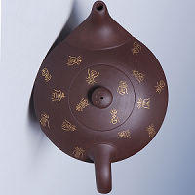

紫砂壶的起源

梅尧臣、蔡襄、苏东坡这些大文豪都留下了一些咏茶名篇、名句。其中梅尧臣的“小石冷泉留早味，紫泥新品泛春华”堪称千古绝唱，讲的就是用紫砂陶壶烹茶。当然最讲究、最有创造精神的要数苏东坡了。他总结出“活水还须活火烹，自临钓石取深情。”用活水、江流深水煎茶，味道会不同凡响，更加清醇清远。 到了明代饮茶的方法发生了很大的变化，1595年张源撰写的《茶录》对沏茶的程序，做了详尽的介绍：“探汤纯熟便取起，先注少许壶中，祛汤冷气，倾出，然后投茶，茶多寡宜酌，不可过中失正……两壶后又用冷水汤涤，使壶凉洁，不则减茶香矣。” 这与今天的沏茶方法没有什么不同。 烹茶演变为沏茶，对茶壶的质地要求就相对高了，通过千百年来的实践，人们发现，用紫砂壶泡茶，茶味隽永醇厚，由于紫砂壶能吸收茶叶汁，用的时间愈长，泡出的茶水味道就愈好。 于是，紫砂壶也就应运而生，制作紫砂壶的高手、名家、大师也就一个个走到历史的前台，他们的名字和业绩与紫砂壶的兴衰交织在一起。

紫砂壶原料

紫砂壶烧制的原料为泥土，紫砂壶泥分为三种：紫泥、绿泥和红泥。可以烧制紫砂壶的泥一般深藏于岩石层下且分布于甲泥的泥层之间，泥层厚度从几十厘米至一米不等。根据上海硅酸盐研究所有关岩相的分析表明，紫砂黄泥属高岭—石英—云母类型，含铁量很高，最高含铁量达8.83%。紫砂壶在高氧高温状况下烧制而成，一般采用平焰火接触，烧制温度在1100-1200°C之间。紫砂壶成品的吸水率大于2%。 紫砂壶的泥原料，为紫泥、绿泥和红泥三种，俗称“富贵士”。因其产自江苏宜兴，故称宜兴紫砂。 相传古时候宜兴街头，一日突然有一僧人沿街叫卖：“卖富贵土了！谁买富贵土？买了就可以发家致富。”因此而得名。所谓靠山吃山，靠土吃土。宜兴紫泥，千百年来养育了一代代能工巧匠，以至于一提起紫砂壶，我们立刻就联想到宜兴。究竟是紫砂壶使宜兴出了名，还是宜兴使紫砂壶出了名，谁也考证不清楚了。 紫砂泥料原深藏于岩石层下，分布于甲泥的泥层之间，矿层厚度几十公分到一米左右，其化学成分为含铁质粘土粉砂岩。紫泥主要矿物成分为水云母，及不等量的高岭岩、石英、云母屑和铁。 紫砂壶的泥料制作过程如下： 从矿层中开采出的紫泥，俗称生泥。似块状岩石，经露天摊晒风化，使其松散，然后经初碎、粉碎，按产品要求的颗粒数目，送风筛选。筛选后的泥灰，由搅拌机搅拌成一块块泾泥，经堆放陈腐处理，再把腐泥进行真空练泥，这样便成为供制坯用的熟泥。 在紫砂泥练和制备过程中，所用水的水质十分讲究。水质的优劣会直接影响产品的质量。 紫砂泥可塑性好，生坯强度高，坯的干燥、烧成收缩率小。 为丰富紫砂隐的外观色泽，满足工艺变化和制作设计的要求，工艺师们大胆地进行技术创新，把几种泥料以不同配比混合，在泥料中加入适度的金属氧化物着色剂，控制好窑内的温度和气氛，产品烧成后，五光十色，或紫而不姹，或红而不嫣，或绿而不嫩，或黄而不娇，或灰而不暗，或黑而不墨。紫砂器的色泽，犹如染在毛纺织品上的颜色，沉着而没有火气；仔细观察，各种泥色裹又有星星白砂，如银粉闪闪，是光映射，宛若珠玑。有时在泥中和以粗泥砂或钢砂，更为夺目。近年来，还试制成功了带有自然光泽的红色和青铜色盖面浆，别开泥色装饰的新面目。 紫砂壶并不一定就是紫色，高温烧成后呈现各种各样的奇丽的色彩，有朱砂红、枣红、紫铜、海棠红、铁灰铅、葵黄、墨绿、青兰等等。紫砂壶不上釉，但胜似上釉，色泽变化奇诡，丰富多彩。如朱砂紫、榴皮、豆青、海棠红、闪色等等，皆是自然原色，质朴浑厚，古雅可爱。 烧成后的紫砂壶保温性和透气性均十分理想，是沏茶的理想用具，社会上称其“世间茶具称为首”，并非夸张。
紫砂壶的功能美

(一)容量适度；
(二)高矮得当；
(三)盖严紧；
(四)出水流畅。
按目前我国南方人(包括港台)的饮茶习惯一般二至五人会饮，宜采用容量三百五十毫升为最佳。其容量刚好四杯左右，手摸手提，都只需一手之劳，所以称“一手壶”。紫砂壶的高矮各有用处。高壶小，宜泡红茶；矮壶大，宜泡绿茶，但又必须适度，过高则茶失味，过矮则茶易从盖溢出，使风景大刹。刹风景的还有壶嘴出水不畅，几粒很小的珠茶，到得壶中，均变成大叶，易把出堵住，现时作壶已根据饮茶人习惯把壶嘴改称独，使流水明显比以前畅通。要求壶的盖严紧，能使冲壶水落于茶海而不致落入壶内，看来似乎与功能美关系不大实际是为讲究卫生，也不可不提。凡此种种，都属功用标准。
紫砂壶的保养

（一） 用完后的紫砂壶必须保持壶内干爽，勿积存湿气。
（二） 放空气流通的地方，不宜放在闷热处，更不可以为珍贵，用后包裹或密封。
（三） 勿放近多油烟或多尘埃的地方。
（四） 最好用完后把壶盖侧放，勿常将壶盖盖紧。
（五） 壶内勿常常浸着水，应到要泡茶时才冲水。
（六） 最好多备几个好的紫砂壶，喝某一种茶叶时只用指定的一个壶，不可喝什么茶叶都用同一个茶壶，应加识别，以免混乱。
（七） 切勿用洗洁精或任何化学物剂浸洗紫砂壶，否则会把茶味洗擦掉，并使外表失去光泽。
（八） 每次用完后用布吸干壶外面的水份，接着倒出壶内三分之二的茶叶，留下约三分之一，冲进沸水，两三次，冲过的水留用，然后清理干净。
紫砂与瓷器的异同

陶与瓷都是以土为本体语言的艺术，但两者之间也有不同点，陶与瓷的基本原料是相同的，古人说：“陶之精者，谓之瓷”。相比之下，瓷为精纯的白色，无吸水性，具透光性，所以形容景德镇的瓷器为：薄如纸，白如雪，声如罄。陶器则不同，虽也有白陶，但白度不及瓷器，具吸水性，不透光。瓷器一般都要上釉，陶器却不必；紫砂就是一种无须上釉的陶。瓷与陶各有优劣，都具长短，瓷器高贵、典雅；陶器朴素、亲和；前者如闺阁少女，款款动人，后者似山野村夫，浑然刚健，陶与瓷就象中国的八大菜系，川湘菜系的辛辣与广东菜系的清淡，凭各人爱好。正是这个道理，只要你从心底里喜欢就好，硬要将陶与瓷比个高低，既无必要，也没意义。
紫砂艺人像“脊梁”对壶
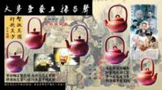
世界最大紫砂壶
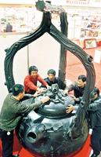
常见误区

有些人对养壶有几个误解，对于收藏爱好者千万注意！
1.切忌心急，养护是个漫长的过程，不可能一蹴而就，坚决不能用细砂布砂纸抛光布等擦拭紫砂壶，这样做会损伤壶的表面，使壶失去自然光泽、留下划痕，从而破坏紫砂质感。
2.切忌剩茶，有些养壶的人，认为饮剩的茶汁留在壶里有助于壶的养成，这是错误的认识。虽然紫砂壶确实有隔夜不馊的特点，但隔夜茶会有陈汤味，对紫砂壶损害很大！而且不卫生，对身体不利。
3.有些人喝什么茶都用一把壶，这是绝对错误的！一定要做到饮什么茶用什么壶，必须严加区别，不能混淆。
养好一把壶，需要比较长的时间，需要用壶之人有一个好的习惯，但归根到底，还是要先有一把用好泥料制作的壶，否则是养不出来的。也就是：好泥料的壶+好的养壶方法=一把好壶。

小专家体验

把你今天有关茶壶的保养知识告诉给你的请朋好友。

第18课 刺绣
艺术欣赏


刺绣是针线在织物上绣制的各种装饰图案的总称。就是用针将丝线或其他纤维、纱线以一定图案和色彩在绣料上穿刺，以缝迹构成花纹的装饰织物。它是用针和线把人的设计和制作添加在任何存在的织物上的一种艺术。刺绣是中国民间传统手工艺之一，在中国至少有二三千年历史。中国刺绣主要有苏绣、湘绣、蜀绣和粤绣四大门类。刺绣的技法有：错针绣、乱针绣、网绣、满地绣、锁丝、纳丝、纳锦、平金、影金、盘金、铺绒、刮绒、戳纱、洒线、挑花等等，刺绣的用途主要包括生活和艺术装饰，如服装、床上用品、台布、舞台、艺术品装饰。
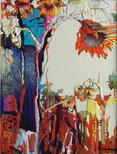
刺绣在渭南世代相传，遍及全市。花色品种达上百个。主要有枕、童帽、裹肚、门帘、鞋垫、床围、针线包、荷包、动物玩具等，其内容多为花鸟虫鱼和风俗画面，潼关一带的妇女，将象征富贵的牡丹和素雅的荷花绣于布马镫两端，做工精巧，十分耐看，人称“东府刺绣一绝”。随着时代的变化，乡品内容有所更新。同时一些传统绣品已进入外贸市场。
下面我们来具体了解几个地方特色绣：
苏 绣

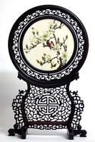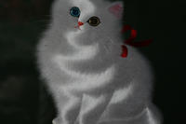
苏绣是苏州地区刺绣产品的总称，以苏州镇湖刺绣最为有名。
苏绣即苏州刺绣 ，其发源地在苏州吴县一带，现已遍衍江苏省的无锡、常州、扬州、宿迁、东台等地。 苏绣产地江苏土地肥沃，气候温和，蚕桑发达，盛产丝绸，自古以来就是锦绣之乡。优越的地理环境，绚丽丰富的锦缎，五光十色的花线，为苏绣发展创造了有利条件。据西汉刘向《说苑》记载，早在二千多年前的春秋时期，吴国已将苏绣用于服饰。三国时代，吴王孙权曾命赵达丞相之妹手绣《列国图》。据《清秘藏》叙述苏绣“宋人之绣，针线细密，用线一、二丝，用针如发细者为之。设色精妙，光彩射目。”可见在宋代苏绣艺术已具有相当高的水平。文化古城苏州，素有“人间天堂”之称，在这优美环境里孕育出的苏州刺绣艺术，亦早已闻名于世。 小桥，流水，人家，园林，昆曲，美食。古典格局，诗意江南。二千五百年的苏州文明熠熠生辉。苏绣，是江南女孩一生中最美丽的情结。那些绣花用的绷布、绷架、苏针、花线，它们依恋的目光永远不会离开水灵如草清澈如花的江南女孩了，任伊老了，在江南，它们的目光也不离开。这是刻骨铭心的爱情啊，苏绣对江南女孩是天荒地老般的爱情。全世界都知道了中国苏州有一种工艺名叫苏绣。女红之巧呵，十指春风。
苏绣的发源地在苏州吴县一带，现已遍布很多地区。早在二千多年前的春秋时期，吴国已将刺绣用于服饰。到了明代，江南已成为丝织手工业中心。在绘画艺术方面出现了以唐寅 (伯虎）、沈周为代表的吴门画派，推动了刺绣的发展。刺绣艺人结合绘画作品进行再制作，所绣佳作栩栩如生，笔墨韵味琳漓尽致有“以针作画” “巧夺天工”之称。自此，刺绣艺术在针法、色彩图案诸方面已形成独自的艺术风格，在艺苑中吐芳挺秀，与书画艺术媲美争艳。
清代是苏绣的全盛时期，真可谓流派繁衍，名手竞秀。皇室享用的大量刺绣品，几乎全出于苏绣艺人之手。 现在中国苏绣工艺已达到很高的水平。绣品多次在国际国内获奖。绣品种类齐全：按品种分，有双面绣、单面绣；按体积造型分，有台屏、墙屏、地屏和大型组合屏风；按表现内容分，有人物、宠物、花鸟、风景、静物、特色建筑物……
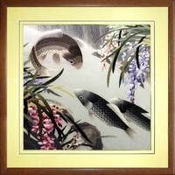
苏绣作品的主要艺术特点为；山水能分远近之趣；楼阁具现深邃之体；人物能有瞻眺生动之情；花鸟能报绰约亲昵之态。苏绣的仿画绣、写真绣其逼真的艺术效果是名满天下的。

乱 针 绣

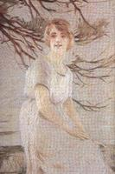
乱针绣创始于三十年代，创始人为江苏常州武进人，现代女刺绣工艺家杨守玉女士。又名“正则绣”、“锦纹绣”。是适宜绣制欣赏品的一个新绣种。因其绣法自成一格，被诩为当今中国第五大名绣。乱针绣主要采用长短交叉线条，分层加色手法来表现画面。针法活泼、线条流畅、色彩丰富、层次感强、风格独特。擅长绣制油画、摄影和素描等稿本的作品。
乱针绣的特点
“乱针绣”是把画理与绣理结合在一起创造出来的一种新的刺绣艺术，是利用特殊的乱针技法来制作的“针画”。是用针线为工具。把不同方向、不同颜色的直线条交叉重叠堆积来表现物体的体积感、前后物体的空间关系及色彩变化。“乱针绣”的显著特点是摆脱了一股刺绣“密接其针、排比其线，”的传统操作法，而是不拘教条，让作者自由地表达自己的思想感情，因而乱针绣有其错综复杂的工艺要求而成为极其珍贵的艺术作品。
乱针绣的复杂与珍贵之处便是“乱”，而乱是有情理、有规则的乱，乱是为了求得整体的统一与更活泼的变化，绣者要根据自己的意向来运用线条的长短粗细、疏密深浅等变化。以“情”指挥针，以“线”表达意，情意相融。按照光和色的变化规律，以丰富多变的针线来体现作品的线条美与立体质感。从而使我们从作品中看到的一切乱，均符合情理与法则，让人感到乱中迸发出的活力，乱中显示出动感。一针一线是那么的自由交叠，又是那么的恰到好处。

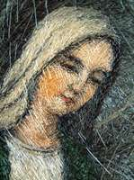乱针绣--圣母像
“乱针绣”特别注重色彩效果，它比一般刺绣的层次要多得多。把色彩堆厚些，其色彩效果才能出来。所以乱针绣作品看上去像一幅油画。但不同于油画。因为丝线有光泽，绣面上各种不同方位的线条，在不同方位的光线下，它的色彩有不同变化，当光线强与光线弱时，当放在明处看与放在暗处看时，当正面看与侧面看时其效果均有不同的变化。油画上二种颜色混合就变成另一种色相，原来的二种色用不再存在，而绣面上二种色线交叉重叠后可以得到第三种色相的色感，原来的二种色相依然存在。所以它比油画的色彩更艳丽明快，形成绣的独特风格。
常州工艺美术研究所是乱针绣创始人杨守玉教授生前亲自传授技艺的专业单位，培养了一批卓有成就的乱针绣接班入。大都具有国家认可的高、中级技术职称。己成为国内从事乱针绣研制历史最长、技术力量最强的定点基地。曾二次荣获国家级最高荣誉一一金杯奖。建所三十多年来，乱针绣作品已遍及世界近百个国家地，曾为多名国外元首定绣人像作品。
常州乱针绣作为极其珍贵的观赏品与珍藏品，日益博得世界的关注及国内喜爱。曾先后为多国元首和名流定绣肖像。常州乱针绣是当今中国民间工艺的瑰宝，具有极高的艺术审美价值。常州乱针绣多件精品被国内外知名美术馆、博物馆收藏，并屡被作为国礼赠给多国元首，成为世界了解中国、亲近中国的媒介物，成为中外交流和沟通的纽带和桥梁。

